

كليه الحاسبات والمعلومات
قسم نظم المعلومات

نظام الإنتخابات الخاصة
بمجلس الشعب
بجمهورية مصر العربية

تحت إشراف
د. دعاء سعد

العام الدراسي : 2005/2006

أعضاء المجموعة التي قامت بتنفيذ النظام

ايـه مـحـمـد كـمـال

محـمـد بـدر مـصـطـفي

مـحـمـد يـحـيـى رافـع

مـصـطـفي ثـابـت مـحـمـد

United link group
Email:united_link_group@yahoogroups.com

الفهرس

الباب الاول(مقدمة)
..........................................................................
1
نبذة تاريخية
...............................

شروط الترشيح لعضوية مجلس الشعب
3

كيفية الترشيح لعضوية مجلس الشعب
...............................
4

القيد بجداول الانتخاب.................................................. 7
9

عمليتى الاستفتاء والانتخاب.............................................

الباب الثاني(Analysis Model)

الفصل الاول(تحليل البيانات):

Context digram.................................................
12
Data flow diagram (DFD).....................................
13
DFD (Level 1).................................................
14

DFD (Level 2)...................................................
15
17
نقاط الضعف في النظام الحالي......................................
18
نقاط القوي في النظام الجديد........................................
19
Data Flow Diagram for the proposed system...................

Data Flow Diagram for the proposed system (Level 1).......
20

Data Flow Diagram for the proposed system (Level 2).......
23

الفصل الثاني(Data Dictionary):
26
Processes sheet ................................................

Entity sheet......................................................
29

Data store sheet................................................
30

Data Flow sheet.............................................
32

الفصل الثالث(Data Model):

Entity relationship diagram (ERD).........................
36

Mapping ..........................................................
38

الباب الثالث (Design Model)

الفصل الاول(process Design):

Used tools ...................................................
39

…..……………………………….Control model
39
Modular decomposition......................................
39
39
System structure...............................................

System framework............................................
40

Static model.....................................................
41

Use CASE ......................................................
45

Scenario .........................................................
47

Object Diagram ................................................
49

Sequential diagram ...........................................
51

State diagram ...................................................
54

الفصل الثاني(Database Design):

Relational Model.............................................
58

Table design...................................................
59

الفصل الثالث (Interface Design):

Main Form (Master Page).............................

Data Forms ...............................................

Messages ..................................................

Descriptive Messages ...................................

Validation Messages .....................................

Error Messages ..........................................

Output Forms ...........................................

Static Pages ..............................................

1

البـــــــــاب

الـمـحـتـويـــات:
مقدمـــــة

* نبذة تاريخية..........................................................

* الترشيح لعضوية مجلس الشعب ......................................

* كيفية الترشيح.........................................................

* القيد بجداول الانتخاب.................................................

* عمليتى الاستفتاء والانتخاب..........................................

نبذة تــاريخــية

أقدم التشريعات فى تاريخ الإنسانية
قدمت مصر للإنسانية أقدم النظم التشريعية والإدارية. فعلى ضفاف نيلها نشأت أقدم حكومة منظمة شيدت الحضارات الإنسانية العظمى.وعلى مدى العصور تعاقبت الحضارات المصرية الشامخة وازدهرت استناداً إلى أسس قوية وراسخة فى نظم وفنون الحكم والإدارة.
فقبل نحو 5200 عام، استطاع الملك مينا مؤسس الأسرة الفرعونية الأولى توحيد الوجهين القبلى والبحرى ( الجنوب والشمال) فى مصر فى دولة موحدة، ووضع أقدم النظم التشريعية فى التاريخ الإنسانى عندما جعل من قانون " تحوت "، إله الحكمة، القانون الموحد السائد فى مصر بكاملها، واتخذ من مدينة " منف " عاصمة ومركزاً إدارياً لأول دولة مركزية موحدة فى التاريخ، تمتلك جهازاً منظماً فى الحكم والإدارة والقضاء والتعليم والشرطة والجيش وغيرها .
وتدل آثار الحضارة الفرعونية على مدى ما بلغه المصريون من تقدم فى نظم الحكم والإدارة . فكان الملك ( الفرعون) على رأس الدولة، وهو يعين الخازن الأعظم أو جابى الضرائب .. وكان يوجد عدد كبير من الموظفين يعينون بمرسوم ملكى ويتدرجون فى وظائفهم . كما طبقت مصر منذ عصر الدولة القديمة نظاماً ناجحاً للحكم المحلى.
ومنذ الأسرتين الثالثة والرابعة من الدولة المصرية القديمة ظهرت المراسيم والتشريعات المختلفة مثل التشريع الذى حدد أوقات عمل الفلاح . ومثل تشريع الملك منكاورع الذى استهدف محاربة السخرة .
ونستطيع أن نتبين مدى التقدم والتنوع فى المهام التى تؤديها الدولة من مطالعة نقوش مقبرة "رخميرع" رئيس وزراء ورئيس قضاة الملك تحتمس الثالث على جدران مقبرته فى طيبة ، إذ تحتوى على تسجيل كامل للتشريعات الخاصة بشرح أعمال الوزير ووظائفه .
وفى عصر الدولة الفرعونية الحديثة برز دور الملك حور محب الذى يعد من أهم المشرعين فى تاريخ الإنسانية .. حيث تميزت تشريعاته بالطابع المدنى بعيداً عن الاعتبارات الدينية ، كما اهتم بإصدار العديد من القوانين التى تنظم العلاقة بين الفرد والسلطة الحاكمة .. كما كان لتشريعاته فضل السبق فى ترسيخ فكرة الحريات والحقوق العامة مثل حرمة المسكن وحرمة الطريق، كما أكد فكرة أن الوظيفة العامة هى خدمة للشعب وليست وسيلة للتسلط عليه .. وأن الموظف العام خادم للشعب وليس سيداً عليه.
وقد تركت الحضارة الفرعونية العديد من آثار وشواهد هذا التطور الإدارى والتشريعى من بينها النص الذى وجد فى مقبرة الأميرة "أيدوت" بمنطقة سقارة والذى يعد أقدم تشريع ضرائبى فى التاريخ.
وكثيراً ما سجل المصريون القدماء على معابدهم ومقابرهم صور الملك وهو يقدم " ماعت" رمز العدالة والقانون إلى الآلهة، فى إشارة واضحة إلى تقديس مفاهيم وقيم العدل وسيادة القانون.
وعقب دخول الاسكندر الأكبر مصر عام 330 قبل الميلاد بدأ الحكم اليونانى لمصر، وبعد وفاة الاسكندر جاءت فترة الحكم البطلمى ثم الرومانى .. ورغم قسوة الحكم الرومانى فقد استطاع المصريون الحفاظ على معظم تقاليدهم ونظمهم وعاداتهم حتى دخلت المسيحية مصر فى النصف الأول من القرن الأول الميلادى، حيث أسهمت الكنيسة المصرية فى ترسيخ العديد من الأنظمة والتقاليد .
1
وفى العصر الإسلامي استمدت نظم الحكم والتشريع من القرآن الكريم والسنة النبوية الشريفة استناداً إلى مبدأ الشورى الذى يعد أحد المبادئ الأساسية فى نظم الحكم فى الإسلام .
وعندما أصبحت مصر عاصمة للخلافة الفاطمية (969 ـ 1171م) تطورت نظم الحكم والتشريع ، كما تم تخطيط مدينة القاهرة كعاصمة لمصر وللخلافة الإسلامية.
وفى عصر الدولة الأيوبية (1171 ـ 1250م) أصبحت القلعة مقراً للحكم ومركزاً للسلطة وتنوعت المجالس التشريعية والقضائية. فأقيم مجلس للعدل ومجلس للنظر فى المظالم وغيرهما .. وقد تضمنت أعمال هذه المجالس إصدار التشريعات والقوانين وعقد المعاهدات مع الدول الأجنبية .
وفى عصر المماليك (1250 ـ 1517 ) شيد السلطان الظاهر بيبرس دار العدل بقلعة صلاح الدين الأيوبى لتكون مقراً للحكم .. وكانت اختصاصات مجلس الحكم فى ذلك العهد تشمل إصدار التشريعات وتنفيذها وفض المنازعات علاوة على عقد المفاوضات مع الدول المجاورة.
وفى العصر العثمانى (1517 ـ 1805) كانت المحاكم الشرعية هى النظام المطبق فى مصر، وكان القضاة يطبقون الأحكام من الشريعة مباشرة على كل المنازعات المدنية والجنائية والأحوال الشرعية ، وظل هذا الأمر قائما حتى نهاية القرن الثامن عشر .
وقد شهدت مصر فى السنوات الأخيرة من القرن الثامن عشر تطورات سياسية واجتماعية هامة على مستوى الفكر والممارسة .
ففى عام 1795 وبعد أقل من ست سنوات من الثورة الفرنسية ، شهدت القاهرة انتفاضة اجتماعية سياسية كبرى من أجل الحقوق والحريات وسيادة القانون ، برزت فيها بصورة قاطعة مواقف القوى الوطنية والقيادات الشعبية من قضايا الشعب، وتبنت فيها طلائع هذه القوى المطالب الوطنية فى العدالة والمساواة والحرية .
ففى إطار تصاعد المقاومة الشعبية ضد الوالى العثمانى والمماليك . كانت مصر على شفا ثورة شعبية هائلة أفضت إلى انتزاع العلماء والزعامات الشعبية "حجة" مكتوبة من الوالى العثمانى والمماليك. وكانت هذه الحجة بمثابة " ماجناكارتا" مصر الأولى حيث تطلعت إلى وضع ضوابط واضحة للعلاقة بين الفرد والسلطة بشأن عدم فرض مغارم أو ضرائب بغير موافقة علماء الأزهر بوصفهم ممثلى الشعب .

2

ضوابط الترشيح لعضوية مجلس الشعب
¤ أن يكون مصرى الجنسية ، من أب مصرى .
¤ أن يكون اسمـه مقيدا فى أحد جداول الانتخاب ، وألا يكون قـد طرأ عليه سبب يستوجب إلغاء قيده طبقا للقانون الخاص بذلك.
¤ أن يكون بالغا من العمر ثلاثين سنة ميلادية على الأقل يوم الانتخاب .
¤ أن يجيد القراءة والكتابة .
¤ أن يكون قد أدى الخدمة العسكرية الإلزامية أو أعفى من أدائها طبقا للقانون .
¤الا تكون قد أسقطت عضويته بقرار من مجلس الشعب أو مجلس الشورى بسبب فقد الثقة أو الاعتبار أو بسبب الإخلال بواجبات العضوية بالتطبيق لأحكام المادة 96 من الدستور ، ومع ذلك يجوز له الترشيح فى أى من الحالتين الآتيتين :
( أ ) انقضاء الفصل التشريعى الذى صدر خلاله قرار إسقاط العضوية .
(ب) صدور قرار من مجلس الشعب أو من مجلس الشورى بإلغاء الأثر المانع من الترشيح المترتب على إسقاط العضويـة بسبب الإخلال بواجباتها ويصدر قرار المجلس فى هذه الحالة بموافقة أغلبية أعضائه بناء على اقتراح مقدم من ثلاثين عضوا ، وذلك بعد انقضاء دور الانعقاد الذى صدر خلاله قرار إسقاط العضوية .

3

كيفية الترشيح:
- يقدم طلب الترشيح لعضوية مجلس الشعب كتابة الى مديرية الأمن بالمحافظة التى يرغب المرشح فىالترشيح فىإحدى دوائرها الانتخابية ، وذلك خلال المدة التى يحددها وزيـر الداخلية بقرار منه على ألا تقل عن خمسة أيام من تاريخ فتح باب الترشيح.
ويكون طلب الترشيح مصحوبا بإيصال بإيداع مبلغ ألف جنيه خزانة مديرية الأمن بالمحافظة المختصة وبالمستندات التى يحددها وزير الداخلية بقرار منه لاثبات توافر الشروط التى يتطلبهاهذا القانون للترشيح ، وتثبت صفة العامل أو الفلاح بإقرار يقدمه المرشح مصحوبا بما يؤيد ذلك من مستندات . وتعتبر الأوراق والمستندات التى يقدمها المرشح أوراقا رسمية فى تطبيق أحكام قانون العقوبات . ويعفى المرشح الذى تجاوز عمره الخامسة والثلاثين من تقديم شهادة أداء الخدمة العسكرية الإلزامية أو الإعفاء منها .
- تقيد طلبات الترشيح بحسب تواريخ ورودها فى سجل خاص وتعطى عنها ايصالات ويتبع فى شأن تقديمها الإجراءات التى يحددها وزيرالداخلية بقرار منه.
- تتولى فحص طلبات الترشيح والبت فى صفة المرشح من واقع المستندات التى يقدمها طبقا لحكم المادة السابقة واعداد كشوف المرشحين ، لجنة أو أكثر فى كل محافظة برياسة أحد أعضاء الهيئات القضائيـة من درجة رئيس محكمة أو ما يعادلها وعضوية أحد أعضاء هذه الهيئات من درجة قاض أو ما يعادلها يختارهما وزير العدل وممثل لوزارة الداخلية يختاره وزيرها . ويصدر بتشكيل هذه اللجان قرار من وزير الداخلية .
- يعرض فى الدائرة الانتخابية كشف يتضمن أسماء المرشحين بها والصفة التى تثبت لكل منهم وذلك خلال الأربعة الأيام التالية لإقفال باب الترشيح وبالطريقة التى يعينها وزير الداخلية بقرار منه ولكل من تقدم للترشيح ولم يرد اسمه فى الكشف المعد لـذلك أن يطلب من اللجنة المنصوص عليها فى هذه المادة إدراج اسمه وذلك خلال مدة عرض الكشف المذكور . ويكون لكل مرشح الاعتراض على إدراج اسم أى من المرشحين أو على إثبات صفة غير صحيحة أمام اسمه أو اسم غيره من المرشحين فى الكشف المدرج فيه اسمه طوال مدة عرض الكشف المذكور . وتفصل فى الاعتراضات المشار اليها ـ خلال مدة أقصاها سبعة أيام من تاريخ اقفال باب الترشيح ـ لجنة أو أكثر تشكل بقرار من وزير الداخلية فى كل محافظة برئاسة أحد أعضاء الهيئات القضائية من درجة مستشار أو مايعادلها وعضوية أحد أعضاء الهيئات القضائية من درجة قاض أو ما يعادلها على الأقل يختارهما وزير العدل وممثل لوزارة الداخلية يختاره وزيرها .
- وتنشر أسماء المرشحين كل فى دائرته الانتخابية وفى صحيفتين يوميتين واسعتى الانتشار .
- للمرشح الحق فى أن يحصل على صورة رسمية من جدول الناخبين فى الدائرة المرشح فيها مقابل رسم يحدده وزير الداخلية بقرار منه على ألا يجاوز هذا الرسم خمسين جنيها . وتسلم هذه الصورة الى المرشح معفاة من رسم الدمغة خلال عشرة أيام على الأكثر من تاريخ تقديم الطلب.

4

- تلتزم الأحزاب السياسية وكل مرشح لعضوية مجلس الشعب فى الدعاية الانتخابية بالمبادئ التى وافق عليها الشعب فى الاستفتاء بتاريخ 20 من إبريل سنة 1979 ، وكذلك بالمبادئ المنصوص عليها فى المادة الأولى من القانون رقم 33 لسنة 1978 بشأن حماية الجبهة الداخلية والسلام الاجتماعىالمشار اليه وكذلك بالوسائل والأساليب المنظمة للدعاية الانتخابية وبالحد الأقصى للمبالغ التى يجوز انفاقها عليها ، وذلك كله طبقا للقواعد التى يصدر بها قرار من وزير الداخلية. ويعلن قرار وزير الداخلية المشار اليه فى جريدتين يوميتين واسعتى الانتشار . وللمحافظ المختص أن يأمر بإزالة الملصقات وكافة وسائل الدعاية الأخرى المستخدمة بالمخالفة لأحكام القواعد المشار اليها فى الفقرة الأولى على نفقة المرشح . ويعاقب كل من يخالف أحكام الفقرة الأولى بالعقوبة المنصوص عليها فى المادة الثالثة عشــرة من قانون حماية الجبهة الداخلية والسلام الاجتماعى رقم 33 لسنة 1978 ، وذلك مع عدم الإخلال بأحكام القانون المذكور أو القانون رقم 40 لسنة 1977 بشأن الأحزاب السياسية أو بأية عقوبة أشد ينص عليها قانون العقوبات أو أى قانون آخر .
وتعتبر مخالفة أحكام هذا القانون من الجرائم الانتخابية وتسرى عليها أحكام المادة الثانية من قانون تنظيم مباشرة الحقوق السياسية رقم 73 لسنة 1956 فيما يتعلق بالحرمان من مباشرة الحقوق السياسية .ويفصل فى الدعاوى الناشئة عن الإخلال بأحكام هذا القانون على وجه الاستعجال
- لا يجوز لأحد أن يرشح نفسه فى أكثر من دائرة انتخابية فاذا ما رشح نفسه فى أكثر من دائرة اعتبر مرشحا فى الدائرة التى قيد ترشيحه فيها أولا .
- لكل مرشح أن يتنازل عن الترشيح بإعلان على يد محضر الى مديريـة الأمن بالمحافظة قبل يوم الانتخاب بعشرة أيام على الأقل ويثبت التنازل أمام اسمه فى كشف المرشحين فى الدائرة اذا كان قد قيد فى هذا الكشف . ويعلن هذا التنازل يوم الانتخاب على باب مقر الدائرة الانتخابية واللجان الفرعية ، وتنشر وزارة الداخلية الإعلان عن هذا التنازل وذلك فى صحيفتين يوميتين واسعتى الانتشار قبل الموعد المحدد للإنتخاب بوقت كاف .
- لرئيس الجمهورية فى الظروف الاستثنائية أن يقصر المواعيد المنصوص عليها فىالمواد6و 9 و 13 من هذا القانون.
- ينتخب عضو مجلس الشعب بالأغلبية المطلقة لعدد الأصوات الصحيحة التى أعطيت فى الانتخاب ، فاذا كان المرشحان الحاصلان على الأغلبية المطلقة من غير العمال والفلاحين أعلن انتخاب الحاصل منهما على أكبر عدد من الأصوات ، وأعيد الانتخاب فى الدائرة بين المرشحين من العمال والفلاحين اللذين حصلا على أكبر عدد من الأصوات وفى هذه الحالة يعلن انتخاب الحاصل منهما على أكبر عدد من الأصوات . واذا لم تتوافر الأغلبية المطلقة لأحد من المرشحين فى الدائرة أعيد الانتخاب بين الأربعة الحاصلين على أكبر عدد من الأصوات ، على أن يكون نصفهم على الأقل من العمال والفلاحـين، وفى هذه الحالة يعلن انتخاب الاثنين الحاصلين على أعلى الأصوات بشرط أن يكون أحدهما على الأقل من العمال والفلاحين .

5

- اذا لم يرشح فى الدائرة الانتخابية سوى شخصين أحدهما من العمال أو الفلاحين على الأقل ، أجرى الانتخاب فى موعده وأعلن فوز من يحصل منهما على 10% من عدد أصوات
الناخبين المقيدين بالدائرة . وإذا لم يرشح فى الدائرة سوى شخص واحد أعلن فوزه فى الانتخاب اذا حصل على النسبة المشار إليها فى الفقرة السابقة ، ويجرى انتخاب تكميلى لاختيار العضو الثانى من بين العمال والفلاحين ، اذا كان من أعلن فوزه من غيرهم . واذا رشح فى الدائرة أكثر من مرشحين وكان واحد منهم فقط من العمال والفلاحين أعلن فوز هذا المرشح اذا حصل على النسبة المشار إليها وأجرى الانتخاب لاختيار العضو الثانى من بين الباقين ، واذا لم تتوافر الأغلبية المطلقة لأحدهم أعيد الانتخاب بين الاثنين الحاصلين على أعلى الأصوات . وفى الأحوال التى لايحصل المرشح فيها على نسبة العشرة فى المائة المشار اليها فى الفقرات السابقة يجـرى انتخاب تكميلى لشغل المقعد الذى كان مرشحا له .
- اذا خلا مكان أحد المنتخبين قبل انتهاء مدة عضويته يجرى انتخاب تكميلى لانتخاب من يحل محله وذلك دون إخلال بحكم الفقرة الأولى من المادة الثالثة من هذا القانون. واذا كان من خلا مكانه من المعينين عين من يحل محله .وفى الحالتين تستمر مدة العضوالجديد حتى يستكمل مدة عضوية سلفه.
- بعد إعلان نتيجة الانتخاب يرد الى طالب الترشيح المبلغ الذى أودعه خزانة المحافظة بعد خصم ما قد يكون مستحقا عليه من مصاريف النشر وإزالة الملصقات وفق المواد 9،11،13 من هذا القانون .
-يجب أن يقدم الطعن بإبطال الانتخاب طبقا للمادة 93 من الدستور الى رئيس مجلس الشعب خلال الخمسة عشر يوما التالية لاعلان نتيجة الانتخاب مشتملا على الأسباب التى بنى عليها ، ومصدقا على توقيع الطالب عليه . وتنظم اللائحة الداخلية للمجلس الإجراءات التى تتبع فى الفصل فى صحة الطعون وفى تحقيق صحة العضوية .

6

القيد بجداول الانتخاب:
- يجب أن يقيد فى جداول الانتخاب كل من له مباشرة الحقوق السياسية من الذكور والاناث ، ومع ذلك لايقيد من اكتسب الجنسية المصرية بطريق التجنس الا إذا كانت قد مضت خمس سنوات على الأقل على اكتسابه إياها .
- تنشأ جداول انتخاب تقيد فيها أسماء الاشخاص الذين تتوافر فيهم شروط الناخب فى أول نوفمبر من كل سنة وحتى الحادى والثلاثين من يناير من السنة التالية ولم يلحق بهم أى مانع من موانع مباشرة الحقوق السياسية ، وتعرض هذه الجداول فى الأول من شهر فبراير الى اليوم الأخير منه ، وذلك فى المكان وبالكيفية التى تبينها اللائحة التنفيذية لهذا القانون .
- تبين اللائحة الجهات التى يعد لكل منها جدول انتخاب خاص كما تتضمن اللائحة بيان كيفية إعداد جداول الانتخاب ومحتوياتها وطريقة مراجعتها وتعديلها وعرضها والجهات التى تحفظ فيها وتشكيل اللجان التى تقوم بالقيد وغيره مما هو منصوص عليه فى هذا القانون .
- تقوم النيابة العامة بابلاغ وزارة الداخلية بالأحكام النهائية التى يترتب عليها الحرمان من مباشرة الحقوق السياسية أو وقفها . وفى حالة فصل العاملين فى الدولة أو القطاع العام لأسباب مخلة بالشرف تقوم الجهة التى كان يتبعها العامل بهذا الإبلاغ . ويجب أن يتم الإبلاغ فى جميع الحالات خلال خمسة عشر يوما من التاريخ الذى يصبح فيه الحكم أو القرار نهائيا .
- للجنة القيد أن تطلب ممن قيد اسمه أو ممن يراد قيد اسمه ان يثبت شخصيته وسنه وجنسيته .
- لايجوز أن يقيد الناخب فى أكثر من جدول انتخاب واحد .
- لايجوز إدخال أى تعديل على جداول الانتخاب بعد دعوة الناخبين الى الانتخاب أو الاستفتاء ، على أن تبدأ المواعيد المنصوص عليها فى المادة الخامسة وما بعدها كاملة من جديد من اليوم التالى لإعلان وزير الداخلية نتيجة الانتخاب أو الاستفتاء .
- الموطن الانتخابى هو الجهة التى يقيم فيها الشخص عادة ، ومع ذلك يجوز له أن يختار لقيد اسمه الجهة التى بها محل عمله الرئيسى أو التى له بها مصلحة جدية أو مقر عائلته ولو لم يكن مقيما فيها . وتبين اللائحة التنفيذية الطريقة التى يتم بها هذا الاختيار وموعده . وعلى الناخب إذا غير موطنه الانتخابى ان يعلن هذا التغيير بالطريقة التى تعين وفقا للفقرة السابقة .
- يعتبر الموطن الانتخابى للمصريين المقيمين فى الخارج المقيدين فى القنصليات المصرية ، فى آخر جهة كانوا يقيمون فيها عادة فى مصر قبل سفرهم ، أما المصريون الذين يعملون على السفن المصرية فيكون موطنهم الانتخابى فى الميناء المقيدة به السفينة التى يعملون عليها.
- يجب عرض جداول الانتخاب . وتبين اللائحة التنفيذية طريقة هذا العرض وكيفيته .
- لكل من أهمل قيد اسمه فى جداول الانتخاب بغير حق أو حدث خطأ فى البيانات الخاصة بقيده أو توافرت فيه شروط الناخب أو زالت عنه الموانع بعد تحرير الجدول، ان يطلب قيد اسمه أو تصحيح البيانات الخاصة بالقيد . ولكل ناخب مقيد اسمه فى أحد جداول الانتخاب ، أن يطلب قيد اسم من أهمل بغير حق أو حذف اسم من قيد من غير حق أو تصحيح البيانات الخاصة بالقيد . ويجب تقديم هذه الطلبات لغاية اليوم الخامس عشر من شهر مارس من كل سنة وتقدم كتابة لمدير أمن المحافظة وتقيد بحسب تاريخ ورودها فى سجل خاص ، وتعطى ايصالات لمقدميها.
- تفصل فى الطلبات المشار اليها فى المادة السابقة لجنة مؤلفة من رئيس المحكمة الابتدائية للمحافظة رئيسا وعضوية مدير الأمن بها ورئيس نيابة يختاره النائب العام، وذلك خلال

اسبوع من تاريخ تقديمها . وتبلغ قراراتها الى ذوى الشأن خلال ثلاثة ايام من تاريخ صدورها.
7

- لكل من رفض طلبه أو تقرر حذف اسمه الطعن بغير رسوم فى قرار اللجنة المشار اليها فى المادة السابقة امام محكمة القضاء الادارى المختصة . وعلى قلم كتاب هذه المحكمة قيد تلك الطلبات بحسب ورودها فى سجل خاص ، واخطار مقدم الطلب ورئيس لجنة القيد ورئيس اللجنة المنصوص عليها فى المادة السابقة وذوى الشأن بكتاب موصى عليه بعلم وصول بتاريخ الجلسة المحددة لنظر الطعن ، على أن يتم الاخطار قبل ذلك بخمسة أيام على الأقل.
- يجوز لكل ناخب مقيد اسمه فى أحد جداول الانتخاب ان يدخل خصما امام المحكمة فى أى نزاع بشأن قيد أى اسم أو حذفه.
- تفصل محكمة القضاء الادارى فى الطعون على وجه السرعة وتكون الاحكام الصادرة فى هذا الشأن غير قابلة للطعن فيها بأى طريق من طرق الطعن . ويجوز للمحكمة أن تحكم على من يرفض طعنه بغرامة لاتجاوز مائة جنيه .
- على قلم كتاب المحكمة اخطار مدير أمن المحافظة ولجان القيد بالاحكام الصادرة بتعديل الجداول وذلك خلال الخمسة الأيام التالية لصدورها .
- يسلم رئيس لجنة القيد لكل من قيد اسمه فى جداول الانتخاب شهادة بذلك، يعين شكلها ومحتوياتها وطريقة تسليمها لذوى الشأن فى اللائحة التنفيذية .

8

عمليتى الاستفتاء والانتخاب:
- يعين ميعاد الانتخابات العامة بقرار من رئيس الجمهورية ، والتكميلية بقرار من وزير الداخلية ، ويكون اصدار القرار قبل الميعاد المحدد لاجراء الانتخابات بثلاثين يوما على الأقل.
أما فى أحوال الاستفتاء ، فيجب أن يتضمن القرار موضوع الاستفتاء والتاريخ المعين له وذلك بمراعاة المواعيد المنصوص عليها فى حالة الاستفتاء المقررة فى الدستور .
- يعلن القرار الصادر بدعوة الناخبين الى الانتخاب أو الاستفتاء بنشره فى الجريدة الرسمية .
- يحدد وزير الداخلية عدد اللجان العامة والفرعية التى يجرى فيها الاستفتاء والانتخاب ويعين مقارها ، وتشكل كل من هذه اللجان من رئيس وعدد من الأعضاء لايقل عن اثنين ، ويعين أمين لكل لجنة . ويعين كل من رؤساء اللجان العامة واللجان الفرعية ، من أعضاء الهيئات القضائية، ويختار أمناء اللجان من العاملين فى الدولة أو قطاع الأعمال العام أو القطاع العام . وتتولى كل هيئة قضائية تحديد أعضائها الذين توافق على اختيارهم للاشراف على عملية الاقتراع ، وترسل بيانا بأسمائهم الى وزير العدل، لينسق بينهم فى رئاسة اللجان ، أما من عداهم فيكون اختيارهم بعد موافقة الجهات التى يتبعونها.
ويصدر بتشكيل اللجان العامة والفرعية وأمنائها قرار من وزير الداخلية . وفى جميع الاحوال يحدد القرار الصادر بتشكيل هذه اللجان من يحل محل الرئيس عند غيابه أو وجود عذر يمنعه من العمل . وفى حالة الاستفتاء يختار رئيس اللجنة اعضاء اللجان من بين الناخبين الذين يعرفون القراءة والكتابة والمقيدة اسماؤهم فى جدول الانتخاب الخاص بالجهة التى يوجد بها مقر اللجنة .
وفى حالة الانتخاب لعضوية مجلسى الشعب والشورى يكون لكل مرشح أن يندب عضوا من بين الناخبين فى نطاق اللجنة العامة لتمثيله فى ذات اللجنة العامة - وعضوا من الناخبين المقيدة أسماؤهم فى جداول انتخاب اللجنة الفرعية لتمثيله فى ذات اللجنة الفرعية وأن يبلغ رئيس اللجنة ذلك كتابة فى اليوم السابق على يوم الانتخاب فاذا مضت نصف ساعة على الميعاد المحدد للبدء فى عملية الانتخاب دون ان يصل عدد المندوبين الى اثنين أكمل الرئيس هذا العدد من بين الناخبين الحاضرين الذين يعرفون القراءة والكتابة المقيدة اسماؤهم فى نطاق اللجنة على الوجه السابق - فاذا زاد عدد المندوبين على ستة وتعذر اتفاق المرشحين عليهم عينهم رئيس اللجنة بالقرعة من بين المندوبين.
وكذلك يكون لكل مرشح ان يوكل عنه أحد الناخبين من المقيدين فى ذات الدائرة الانتخابية ليمثله امام كل لجنة انتخابية عامة أو فرعية ويكون لهذا الوكيل حق الدخول فى جمعية الانتخابات اثناء مباشرة عملية الانتخاب وان يطلب الى رئيس اللجنة اثبات ما يعن له من ملاحظات بمحضر الجلسة ، ولايجوز له دخول قاعة الانتخاب فى غير هذه الحالة ، ويكفى ان يصدق على هذا التوكيل من احدى جهات الادارة ، ويكون التصديق بغير رسم ولو كان امام احدى الجهات المختصة بالتصديق على التوقيعات ولايجوز أن يكون المندوب أو الوكيل عمدة أو شيخا ولو كان موقوفا .
- إذا غاب مؤقتا أحد أعضاء اللجنة أو أمينها ، عين الرئيس من يحل محله من بين الناخبين الحاضرين الذين يعرفون القراءة والكتابة .
- حفظ النظام فى جمعية الانتخاب منوط برئيس اللجنة ، وله فى ذلك طلب رجال الشرطة أو القوة العسكرية عند الضرورة ، على أنه لايجوز أن تدخل الشرطة أو القوة العسكرية قاعة الانتخاب إلا بناء على طلب رئيس اللجنة . وجمعية الانتخاب هى المبنى الذى توجد به قاعة الانتخابات والفضاء الذى حوله ، ويتولى رئيس اللجنة تحديد هذا القضاء قبل بدء العملية .

9

- لايحضر جمعية الانتخاب غير الناخبين ويحظر حضورهم حاملين سلاحا ويجوز للمرشحين دائما الدخول فى قاعة الانتخاب .

- تستمر عملية الانتخاب أو الاستفتاء من الساعة الثامنة صباحا الى الساعة السابعة مساء ، ومع ذلك إذا وجد فى جمعية الانتخاب الى الساعة السابعة مساء ناخبون لم يبدوا آراءهم تحرر اللجنة كشفا باسمائهم وتستمر عملية الانتخاب أو الاستفتاء الى ما بعد ابداء آرائهم .
- يكون الإدلاء بالصوت فى الانتخاب ، وإبداء الرأى فى الاستفتاء بالتأشير على البطاقة المعدة لذلك . وعلى رئيس اللجنة ان يسلم لكل ناخب بطاقة مفتوحة وضع فى ظهرها ختم اللجنة وتاريخ الانتخاب أو الاستفتاء وينتحى الناخب جانبا من النواحى المخصصة لإبداء الرأى فى قاعة الانتخاب نفسها وبعد أن يثبت رأيه على البطاقة يعيدها مطوية الى الرئيس الذى يضعها فى الصندوق الخاص ببطاقات الانتخاب، وفى الوقت عينه يضع أمين اللجنة فى كشف الناخبين إشارة أمام اسم الناخب الذى أبدى رأيه .
وضمانا لسرية الانتخاب أو الاستفتاء تعد البطاقات بحيث يقترن اسم كل مرشح للانتخاب أو كل موضوع مطروح للاستفتاء بلون أو رمز على الوجه الذى يحدد بقرار من وزير الداخلية.
كما تبين اللائحة التنفيذية شكل البطاقة ومحتوياتها وطريقة التأشير عليها ولايجوز استعمال القلم الرصاص .
ومع ذلك فإنه يجوز للمكفوفين وغيرهم من ذوى العاهات الذين لايستطيعون بانفسهم ان يثبتوا آراءهم على بطاقات الانتخاب أو الاستفتاء ، أن يبدوها شفاهة ، بحيث يسمعهم اعضاء اللجنة وحدهم ويثبت أمين اللجنة رأى الناخب فى بطاقته ويوقع عليها الرئيس ويؤشر قرين اسم الناخب فى كشف الناخبين بما يفيد انه أبدى رأيه على ذلك الوجه .
ويجوز أيضا لهؤلاء الناخبين ، أن يعهدوا إلى من يحضر معهم امام اللجنة تدوين الرأى الذى يبدونه على بطاقة انتخاب أو استفتاء يتناولها من الرئيس وتثبت هذه الإنابة فى المحضر.
- لايجوز للناخب ان يدلى برأيه أكثر من مرة فى الانتخاب أو الاستفتاء الواحد .
- على كل ناخب أن يقدم للجنة عند ابداء رأيه شهادة قيد اسمه بجدول الانتخاب وأن يثبت شخصيته بأية وسيلة بما فى ذلك تعرف مندوبى المرشحين باللجنة على شخصيته ، ويقبل رأى من فقدت شهادة قيد اسمه بجدول الانتخاب متى كان مقيداً بجداول الناخبين باللجنة.
- على رئيس لجنة الانتخاب أو الاستفتاء أن يوقع على الشهادة الانتخابية بما يفيد أن الناخب قد أعطى صوته، وعلى أمين اللجنة أن يوقع فى كشف الناخبين امام اسم الناخب الذى أبدى رأيه بما يفيد ذلك .
على أنه فى حالات الاستفتاء يجوز للناخب الذى يوجد فى مدينة أو قرية غير المدينة أو القرية المقيد اسمه فيها ، أن يبدى رأيه امام لجنة الاستفتاء المختصة بالجهة التى يوجد فيها ، بشرط أن يقدم لهذه الجهة شهادته الانتخابية .
وفى هذه الحالة يثبت الأمين - من واقع البيانات الواردة بالشهادة - اسم الناخب ولقبه وموطنه الانتخابى،والمركز أو القسم أو البندر ورقم القيد فى جدول الانتخاب ، وذلك فى كشف مستقل يحرر من نسختين يوقع عليه رئيس اللجنة واعضاؤها وأمينها . وعلى الرئيس تسليم نسخة من هذا الكشف الى مأمور المركز أو القسم أو البندر الذى يقع فى دائرته مقر اللجنة .
- تعتبر باطلة جميع الآراء المعلقة على شرط أو التى تعطى لأكثر أو أقل من العدد المطلوب انتخابه ، أو إذا اثبت الناخب رأيه على بطاقة غير التى سلمها اليه رئيس اللجنة، أو على ورقة عليها توقيع الناخب أو اية اشارة أو علامة أخرى تدل عليه .
- يعلن رئيس اللجنة الفرعية ختام عملية الاقتراع متى حان الوقت المعين لذلك ، وتختم صناديق أوراق الانتخاب أو الاستفتاء ، ويقوم رئيس اللجنة بتسليمها إلى رئيس لجنة الفرز .

10

وتتكون لجنة الفرز برئاسة رئيس اللجنة العامة وعضوية اثنين من رؤساء اللجان الفرعية يختارهما رئيس اللجنة العامة ، ويتولى أمانة لجنة الفرز أمين اللجنة العامة ، وذلك بحضور رئيس كل لجنة فرعية أثناء فرز أوراق الانتخاب أو الاستفتاء الخاصة بلجنته، وللجنة الفرز أن تعهد إليه باجراء هذا الفرز تحت إشرافها.
ولكل مرشح أن يوكل عنه من يحضر لجنة الفرز وذلك فى الدائرة التى رشح فيها ، ويجب على لجنة الفرز أن تتم عملها فى اليوم التالى على الأكثر . وتحرر لجنة الفرز محضرا بإجراءات فرز صندوق كل لجنة فرعية يوقع عليه من رئيس لجنة الفرز وأمينها ورئيس اللجنة الفرعية .
- تفصل لجنة الفرز فى جميع المسائل المتعلقة بعملية الانتخاب أو الاستفتاء وفى صحة أو بطلان إبداء كل ناخب لرأيه . وتكون المداولات سرية ، ولايحضرها سوى رئيس اللجنة وأعضائها . وتصدر القرارات بالأغلبية المطلقة وفى حالة تساوى الأصوات يرجح رأى الجانب الذى منه الرئيس . وتدون القرارات فى محضر اللجنة وتكون مسببة ، ويوقع عليها من رئيس اللجنة وأعضائها ويتلوها الرئيس علنا .
- يعلن رئيس اللجنة العامة نتيجة الانتخاب أو الاستفتاء وعدد ما حصل عليه كل مرشح من أصوات فى دائرته، ويوقع هو وأمين اللجنة العامة فى الجلسة على نسختين من محضرها، ترسل إحداهما مع أوراق الانتخاب أو الاستفتاء كلها إلى وزير الداخلية مباشرة ، وتحفظ النسخة الثانية بمقر مديرية الأمن.
- تعلن النتيجة العامة للانتخاب أو الاستفتاء بقرار من وزير الداخلية خلال الثلاثة الايام التالية لوصول محاضر لجان الانتخاب أو الاستفتاء اليه .
- يرسل وزير الداخلية عقب إعلان نتيجة الانتخاب الى كل من المرشحين المنتخبين شهادة بانتخابه.

11

2

الـمـحـتـويـــات:
البـــــــــاب

Analysis Model

*الفصــل الاول (Process Model)

*الفصل الثاني (Data Model)

1

الفصل

Process Model

الـمـحـتـويـــات:

* Context digram

*Data flow diagram (DFD)
* DFD (level1)

* (level 2) DFD
* نقاط الضعف في النظام الحالي

* نقاط القوي في النظام الجديد

* Data Flow Diagram for the proposed system (Level 1)

* Data Flow Diagram for the proposed system (Level 2)
Processes sheet *

* Entity sheet

* Data store sheet

Context digram:
وهو يمثل علاقة النظام بالانظمة الاخري من حيث نقل البيانات.حيث يتم وضع النظام الذي يتم عمل تحليل له وبعد ذلك يتم وضع النظم الاخري حوله ثم يتم توضيح العلاقات ونقل البيانات بين النظام والانظمه الاخري .
واليكم تطبيق النظام علي نظام الإنتخابات.

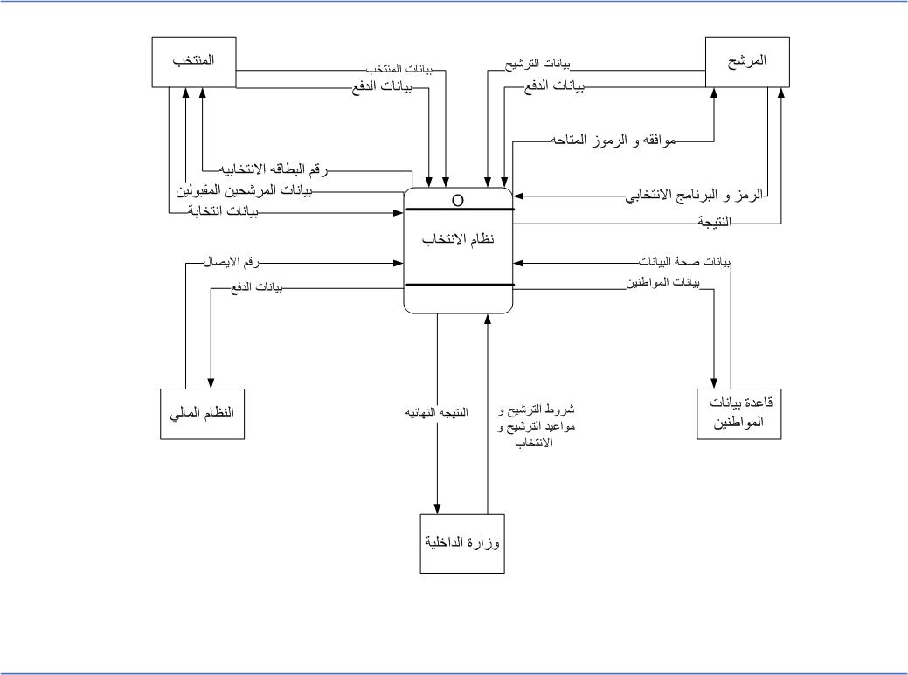

12

Data Flow diagram (DFD):

يعتبر (DFD) احد الادوات المستخدمة في عملية تحليل النظم فهي تقوم بتوضيح نقل البيانات التي تنتقل من مكان الي مكان داخل المنظمة بطريقة الرسم وبالتالي هي طريقة سهله لفهم النظام بوضوح .

- وتتكون من مجموعة من الأشكال التي تم الإتفاق عليها من قبل جميع المستخدمين .

فمثلا:

-شكل المستطيل يسمي 'Entity' وهو يمثل اي شي

يتم إستخدامه في النظام سواء كان تابع للنظام او

خارجه.

-اما هذا الشكل فهو يمثل مكان لتخزين البيانات

وهو يعتبر من الاشكال المهمه جدا.وهو يمكن ان

يكون سجل او ملف او ماشابة ذلك.

-اما هذا الشكل فهو يمثل شكل عمليه تتم داخل النظام

ويتم ترقيم هذا الشكل داخل النظام وهذا لبيان تنظيم

وترتيب البيانات

وهو مقسم الي مجموعة من المستويات وهذا لسهولة الفهم وتحليل نظام الإنتخابات بإستخدام DFD .

13
13

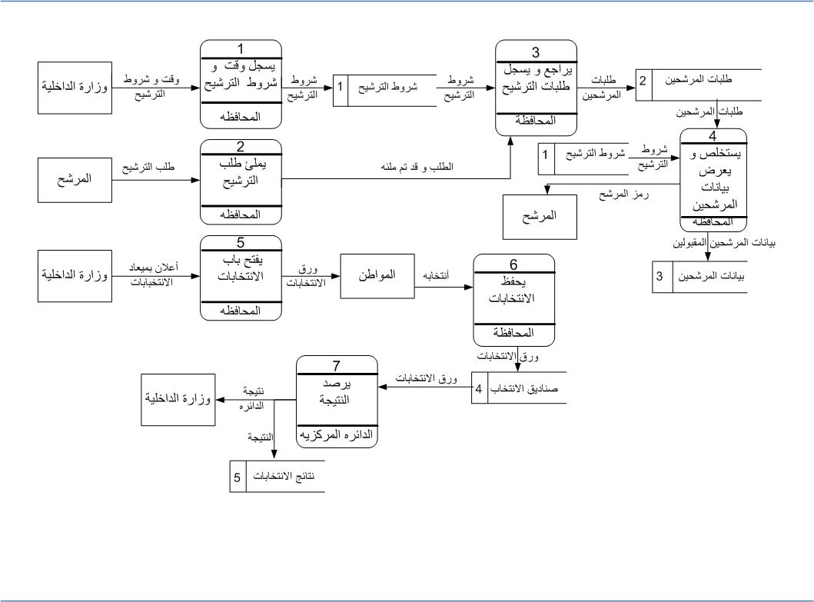
Level 1:
14

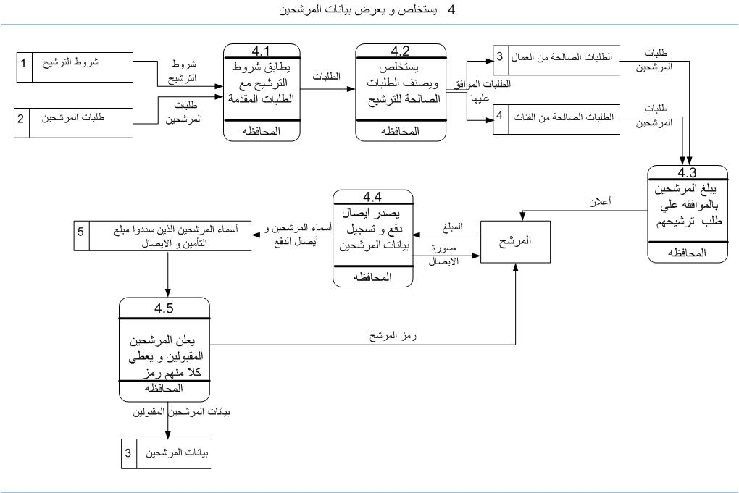
Level 2:
15
بيانات المرشحين المقبولين

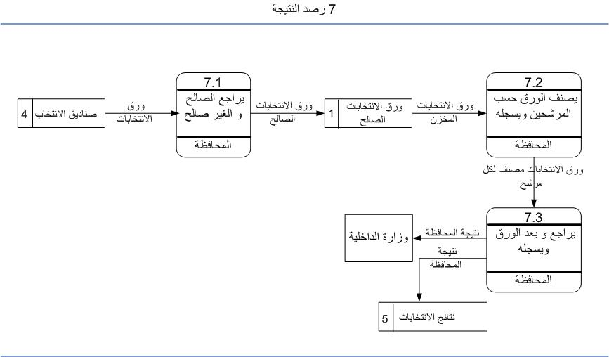
16
وبعد عمل دراسة جيدة تم التوصل الي نقاط الضعف والتي كانت السبب الاول والاساسي في التفكير في

بناء هذا النظام والذي يساعد في حل معظم هذه المشاكل واليكم نقاط الضعف في النظام المستخدم.

نقاط الضعف في النظام الحالي:

1)عدم دقه نتيجة الانتخابات: وذلك لان عمليه الرصد لا تتم بالدقة المطلوبة بالاضافه إلى بطلان بعض الأصوات لاتاحه تكرار الاختيار.

2) ضياع بعض اوراق الإنتخابات وعدم صلاحية بعضها نتيجة لسوء عملية الإنتخاب فيها: وذلك بسب بعد المسافة بين المركز الرئيسي الذي يوزع منه أوراق الانتخاب ومراكز الاقتراع في أنحاء الجمهورية بالاضافه إلى فساد بعض الأوراق نتيجة اتاحه اختيار أكثر من مرشح بنفس الفئة وذلك بسب نقص الخبرة لدى المنتخب بطريقه الانتخاب.

3)ضياع وقت ومجهود وأموال المرشح والمنتخب والمراجع وذلك للأسباب الاتيه:
1-تتم عمليه الانتخاب في الدوائر ألانتخابيه التي قد تكون بعيده عن مسكن المنتخب
مما يودى الى ضياع وقت ومجهود المنتخب.
2-تتم عمليه المراجعة والفرز يدويا مما يودى إلى تأخر في إعلان النتيجة.
3-استقدام عدد كبير من موظفوا الدولة في المجالات المختلفة لمراجعه وفرز النتيجة
مما يكلف الدولة مبالغ طائلة.
4- تتم عمليه المراجعة والفرز يدويا مما يحتاج لبذل جهد مضاعف من المسئولين
لتحقيق الدقة المطلوبة لإجراء العملية ألانتخابيه.
4)صعوبة التوجه لدوائر الانتخاب وذلك لبعد المسافة بين بعض الدوائر الانتخابية وبعض المواطنين.

5)صعوبة الوصول والاستماع للبرنامج الانتخابي وذلك لان معظم المرشحين لا يستخدم وسائل الإعلان الشائعة لعرض برنامجه الانتخابي مما يؤدى لصعوبة معرفته.

6)صعوبة استخراج البطاقة الإنتخابيه وذلك لكثره الاجرائات الروتينية المطلوب عملها لاستخراج البطاقة الانتخابية.

7)فساد بعض البطاقات وذلك بوفاة مالك البطاقة أو تزوير بطاقات لبعض الأشخاص مما ليحق لهم الانتخاب.

8)مجاملات في اختيار الرمز الانتخابي نتيجة عمليه الترشيح اليدوية قد يكون بعض الموظفين من أصحاب الضمائر الملوثة ويجاملون مرشحين باعطاهم بعض الرموز الشائعة مثل الهلال والجمل على حساب مرشحين آخرين.

9)مجاوزات في مراجعه شروط المرشحين نتيجة عمليه الترشيح اليدوية قد يكون بعض الموظفين من أصحاب الضمائر الملوثة ويجاملون مرشحين وذلك بالتغاضي عن بعض الشروط المطلوبة بالاضافه إلى قبول بعض الأوراق غير الدقيقة(المزوه) مع العلم بذلك .

17

10)قله الوعي بالمراحل الإنتخابيه مثل المناطق الإنتخابيه تكون احد المشاكل التي توجد في عمليه الانتخاب اليدوية هي عدم معرفه بعض المواطنين بطريقه الانتخاب مما يودى إلى بطلان أصواتهم بالاضافه إلى إن بعض المواطنين لا يعرف الدائرة لإنتخابيه التي يجب عليه التوجه إليها.

11)هيمنة بعض الأشخاص علي الانتخابات بأساليب غير مشروعه حيث يقوم بعض المرشحين باستئجار بعض الأشخاص وذلك لإجبار المواطنين على انتخابه بدون علم الشرطة .

12)انشغال الهيئات الحكوميه بالعملية الإنتخابيه في يوم الانتخاب تتعطل معظم الهيئات الحكومية وذلك لإجراء أفرادها عمليه الانتخاب أو الأشراف عليها مما يؤدى إلى تعطل مصالح المواطنين وخسارة الدولة للأموال.
13)عدم توافر الاماكن اللازمه لأقامه الدوائر الإنتخابيه وذلك لعدم توفر أماكن أساسيه لعمليه الانتخاب مما يؤدى إلى استخدام بعض المؤسسات الحيوية مثل المدرسة والمستشفى لإجراء الانتخابات.

ولصعوبة هذه العملية ولوجود هذه التناقضات في هذا النظام الحالي حيث توجد المشاكل في العمليه الإنتخابيه لذلك تم عمل هذا النظام لتجنب المشا كل ونجد ان من سمات النظام الجديد:

نقاط القوي في النظام الجديد:

1)دقه العملية الإنتخابيه:
وذلك بسب دقه الرصد والمراجعة وإجراء الانتخاب وذلك بعدم اتاحه اختيار أكثر من مرشح بنفس الفئة بالاضافه إلى عدم تدخل العنصر البشرى في اى خطوة من خطوات المراجعة والرصد وذلك لضمان النزاهة و الدقة الكاملة في هذه العمليات بالاضافه إلى عدم المجاملة في اختيار الرمز الانتخابي أو قبول اى مرشحين غير مطابقين للشروط.

2)السرعة وقله التكلفة والمجهود:
وذلك بسب سرعة المراجعة والرصد بالاضافه إلى اتاحه هذا النظام المميكن عبر الشبكة الدولية للمعلومات (الانترنت) مما يودى إلى سهوله الوصول إلية بدون اى مجهود وبسرعة فائقة بالاضافه إلى عدم الحاجة إلى مراقبه من الجهات الحكومية بالصورة التي كان عليها من قبل بالاضافه إلى عدم الحاجة إلى مراكز انتخابيه لأنه يمكن أن تتم عمليه الانتخاب بالمنزل.

3)سهوله الوصول للنظام :
وذلك لأنة متاح على الشبكة الدولية للمعلومات (الانترنت) .

4)أضافه خدمات جيده لتسهيل العمليه الإنتخابيه:
- إصدار النتيجة : حيث يتم إصدار النتيجة عقب غلق باب الانتخاب دون الانتظار
- إظهار البرنامج الانتخابي: إمكانية إضافة البرنامج الانتخابي لكل مرشح وسهولة وصول المواطنين إليه عن طريق نفس الموقع .
- الإعلان عن بدء فتح باب الترشيح والانتخاب: يعلن عن فتح باب الترشيح والانتخاب قبل الموعد البدء في كلاهما وذلك لسهوله أبلاغ المواطنين عن المواعيد بالاضافه للإعلان عن المرشحين في كل فئة.
18

5)مساعده الحكومة في أداره العملية الإنتخابيه:
وذلك بتوفير كل خطوات العملية ألانتخابيه بسهوله ويسر وبدون اى تكلفه اضافيه بالاضافه إلى الدقة المتناهية في أجراء الانتخابات وعدم شغل الهيئات والمصالح الحكومية بالعملية الإنتخابيه.

6)عمل إحصائيات سريعة ومختلفة:
وذلك بعمل إحصائيات كثيره جدا توضح سير العملية ألانتخابيه وبسرعة كبيرة جدا وبدون اى مجهود فمثلا يمكن أن يخرج احصائيه عن عدد الناخبين في كل دائرة وأعلى الدوائر إقبالا وأكثر المرشحين
حصولا على الأصوات وذلك على مستوى الجمهورية.

7)سهولة عملية الدفع حيث يتيح الموقع طريقتين للدفع مما يساعد علي إتمام عملية الدفع بسهولة ويسر

8) قدرة المصريين المغتربين بالإدلاء باصواتهم بسهولة

Data flow diagram for the proposed system:

وبعد ان تم التعرف علي نقاط الضعف ونقاط القوي اليكم تحليل النظام الجديد وهذا بإستخدام
Data flow diagram for the proposed system ويتم إستخدام نفس اشكال DFD ولكن
مع تغيير نقاط الضعف في النظام الحالي و إبدالها بنقاط القوي. وهو مجموعه من المستويات فهو يبين
الشكل العام للنظام بعد التغيير وبعد ذلك يتم عملية تفصيل للعمليات المركبة التي تجمع بداخلها مجموعه من العمليات واليكم تطبيق Data flow diagram for the proposed system علي نظام الإنتخابات.

19
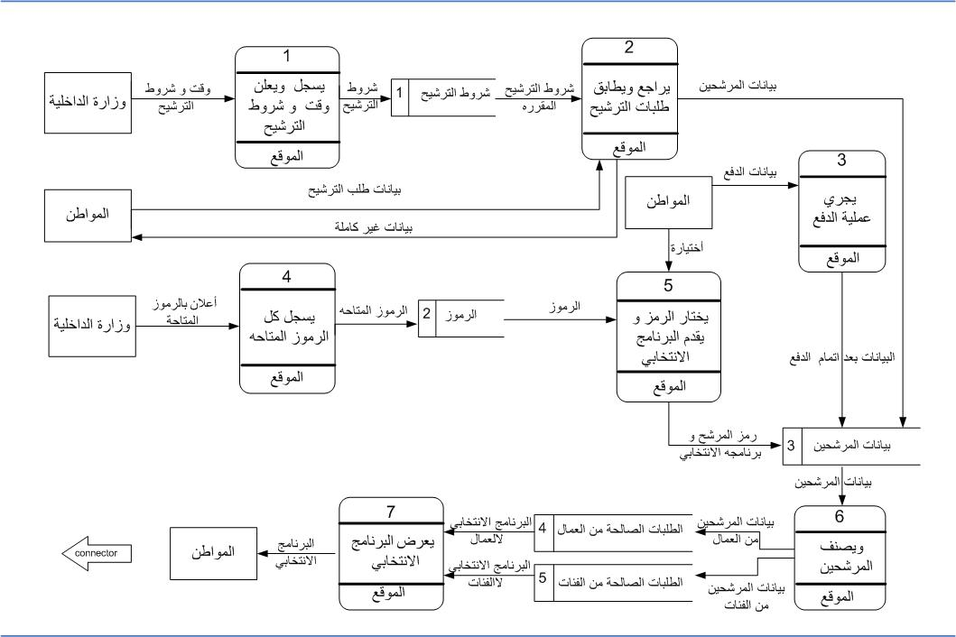
Level 1:
20
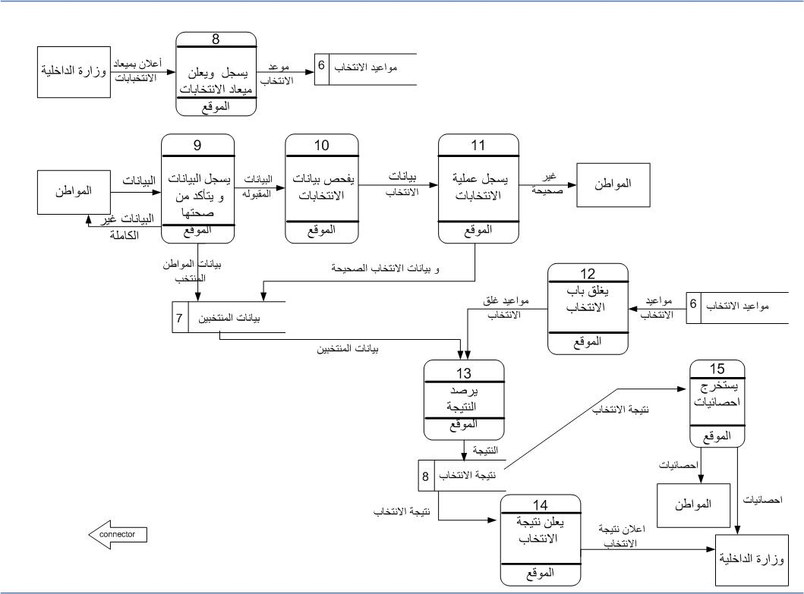
21

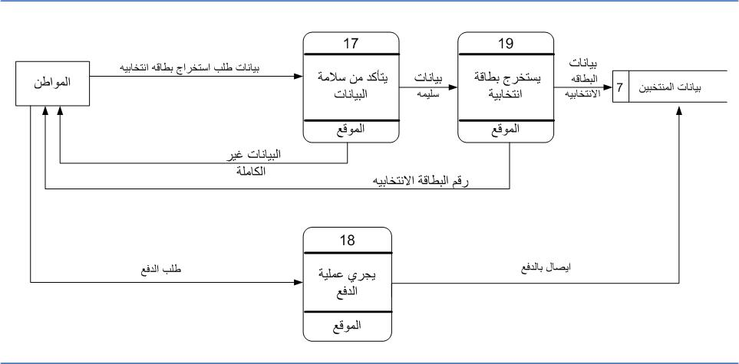

22
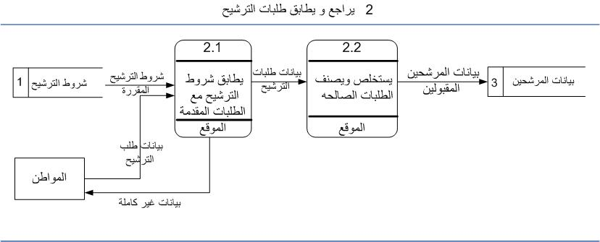
Level 2:

23
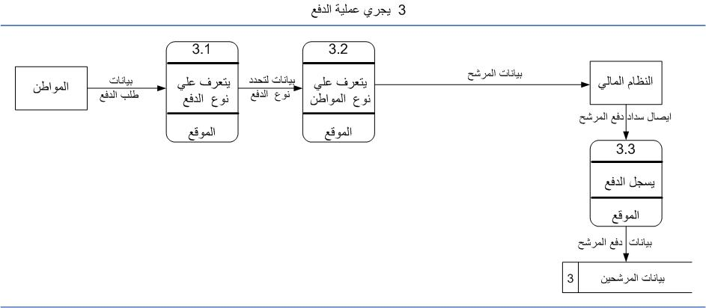

24
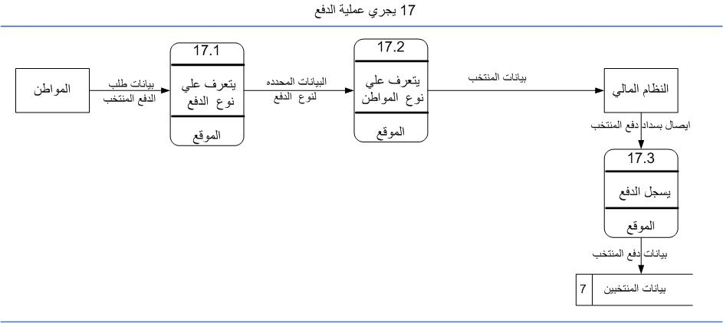
25

2

الـمـحـتـويـــات:
الفصل

Data Dictionary

* Processes sheet
* Entity sheet
* Data store sheet
Data flow sheet *

Processes Sheet

Process number: 1
تسجل وتعلن وقت وشروط الترشيح Process name:
وقت وشروط الترشيح Data in:
شروط الترشيح Data out:
الموقع Position:

Process number: 2
يراجع ويطابق طلبات الترشيح Process name:
شروط الترشيح المقررة + بيانات طلب الترشيح Data in:
بيانات المرشحين Data out:
الموقع Position:
Process number: 3
Process name: عملية الدفع
Data in: بيانات الدفع
Data out: البيانات بعد تمام الدفع
Position: الموقع
Process number: 3.1
Process name: يطابق شروط الترشيح مع البيانات المقدمة
Data in: شروط الترشيح المقررة + بيانات طلب الترشيح
Data out: بيانات طلبات الترشيح
Position: الموقع
Process number: 3.2
Process name: يستخلص ويصنف الطلبات الصالحة
Data in: بيانات طلبات الترشيح
Data out: بيانات المرشحين المقبولين
Position: الموقع
Process number: 4
Process name: يطابق الدفع مع البيانات
Data in: البيانات بعد تمام الدفع
Data out: بيانات الدفع الصحيحة
Position: الموقع
Process number: 4.1
Process name: يتعرف علي نوع الدفع
Data in: بيانات طلب الدفع
Data out: البيانات محددة نوع الدفع
Position: الموقع

26
Process number: 4.2
Process name: يتعرف علي نوع المواطن
Data in: البيانات محددة نوع الدفع
Data out: منتخب أو مرشح
Position: الموقع
Process number: 4.3 للمنتخب
Process name: يسجل الدفع
Data in: إيصال سداد الدفع
Data out: بيانات الدفع
Position: الموقع
Process number: 4.3 للمرشح
Process name: يسجل الدفع
Data in: إيصال سداد الدفع
Data out: بيانات الدفع
Position: الموقع
Process number: 5
Process name: يعلن كل الرموز المتاحة
Data in: إعلان بالرموز المتاحة
Data out: الرموز المتاحة
Position: الموقع
Process number: 6
Process name: يختار الرمز ويقدم البرنامج الإنتخابي
Data in: الرموز المتاحة+ إختيار المواطن
Data out: رمز المرشح وبرنامجه الإنتخابي
Position: الموقع
Process number: 7
Process name: يصنف المرشحين
Data in: بيانات المرشحين
Data out: بيانات المرشحين مصنفة
Position: الموقع
Process number: 8
Process name: يعرض البرنامج الأنتخابي
Data in: البرنامج الأنتخابي للعمال + البرنامج الأنتخابي للفئات
Data out: البرنامج الأنتخابي
Position: الموقع
Process number: 9
Process name: تسجل وتعلن ميعاد الأنتخاب
Data in: إعلان بميعاد الأنتخابات
Data out: موعد الأنتخاب
Position: الموقع

27
Process number: 10
Process name: تسجل البيانات وتتأكد من صحتها
Data in: بيانات المواطن
Data out: البيانات المقبولة أو البيانات الغير كاملة
Position: الموقع
Process number: 11
Process name: يفحص بيانات الأنتخاب
Data in: البيانات المقبولة
Data out: بيانات الأنتخاب
Position: الموقع
Process number: 12
Process name: تسجل عملية الأنتخاب
Data in: بيانات الأنتخاب
Data out: بيانات إنتخاب أو غير صحيحة
Position: الموقع
Process number: 13
Process name: يغلق باب الإنتحاب
Data in: مواعيد الأنتخاب
Data out: مواعيد غلق باب الأنتخاب
Position: الموقع
Process number: 14
Process name: رصد النتيجة
Data in: بيانات المنتحبين + مواعيد غلق باب الإنتخاب
Data out: النتيجة
Position: الموقع
Process number: 15
Process name: يستخرج إحصائيات
Data in: نتيجة الإنتخاب
Data out: إحصائيات للمواطن + إحصائيات لوزارة الداخلية
Position: الموقع
Process number: 16
Process name: يصنف محافظات
Data in: نتيجة الإنتخاب
Data out: نتائج المحافظات
Position: الموقع
Process number: 17
Process name: يصنف احزاب
Data in: نتيجة الأنتخاب
Data out: نتائج الاحزاب
Position: الموقع

28
Process number: 18
Process name: يتأكد من سلامة البيانات
Data in: بيانات طلب إستخراج بطاقة
Data out: بيانات سليمة أو بيانات غير سليمة
Position: الموقع
Process number: 19
Process name: يدفع
Data in: طلب الدفع
Data out: إيصال بالدفع
Position: الموقع
Process number: 20
Process name: يستخرج بطاقة إنتخابية
Data in: بيانات سليمة
Data out: بيانات ورقم البطاقة الإنتخابية + رقم البطاقة الإنتخابية للمواطن
Position: الموقع

Entity Sheet

Name: المواطن

Description 1: هو الشخص الذي يتقدم لترشح نفسه لمجلس الشعب

ـــــــــــــــــــــــــــــــــــــــــــــــــــــــــ
Name: وزارة الداخلية

Description: هي الوزارة المسئولة عن إجراء عمليه الانتخاب والإشراف الكامل عليها

29
Date Store Sheet

Symbol: 1
Name: شروط الترشيح
Data items: الشروط
Position: الموقع
ـــــــــــــــــــــــــــــــــــــــــــــــــــــــــــــــ
Symbol: 2
Name: بيانات المرشحين
Data items:
الاسم-العنوان- التليفون-رقم البطاقة –الفئة – الصورة-البرنامج الإنتخابي – تاريخ الترشيح –محل الميلاد-التليفون – المحمول-الجنسية-الحالة الجنائية
Position: الموقع
ـــــــــــــــــــــــــــــــــــــــــــــــــــــــــــــــ
Symbol: 3
Name: الطلبات الصالحة من العمال
Data items: عمال (Flag)
Position: الموقع
ـــــــــــــــــــــــــــــــــــــــــــــــــــــــــــــــ
Symbol: 4
Name: الطلبات الصالحة من الفئات
Data items: عمال (Flag)
Position: الموقع
ـــــــــــــــــــــــــــــــــــــــــــــــــــــــــــــــ
Symbol: 5
Name: مواعيد الإنتخابات
Data items: اليوم-الشهر-السنة-الوقت
Position: الموقع
ـــــــــــــــــــــــــــــــــــــــــــــــــــــــــــــــ
Symbol: 6
Name: بيانات المنتخبين
Data items:
الاسم-العنوان- التليفون-رقم البطاقة –محل الميلاد-الجنسية-الحالة الجنائي
Position: الموقع
ـــــــــــــــــــــــــــــــــــــــــــــــــــــــــــــــ
Symbol: 7
Name: نتيجة الإنتخاب
Data items : كود النتيجة – النتيجة
Position: الموقع
ـــــــــــــــــــــــــــــــــــــــــــــــــــــــــــــــ

30
Symbol: 8
Name: نتائج المحافظات
Data items: كودنتيجة المحافظة – نتيجة المحافظة
Position: الموقع
ـــــــــــــــــــــــــــــــــــــــــــــــــــــــــــــــ
Symbol: 9
Name: نتائج الاحزاب
Data items: كودنتيجة الحزب – نتيجة الحزب
Position: الموقع
ـــــــــــــــــــــــــــــــــــــــــــــــــــــــــــــــ

31
Data Flow Sheet
Arrow name: وقت وشروط الترشيح
Arrow input: وزارة الداخلية
Arrow output: تسجيل وإعلان وقت وشروط الترشيح
Arrow name: شروط الترشيح
Arrow input: تسجيل وإعلان وقت وشروط الترشيح
Arrow output: شروط الترشيح
Arrow name: شروط الترشيح المقررة
Arrow input: شروط الترشيح
Arrow output: يراجع ويطابق طلبات الترشيح
Arrow name: بيانات طلب الترشيح
Arrow input: المواطن
Arrow output: يراجع ويطابق طلبات الترشيح
Arrow name: بيانات المرشحين
Arrow input: يراجع ويطابق طلبات الترشيح
Arrow output: بيانات المرشحين
Arrow name: بيانات الدفع
Arrow input: مواطن
Arrow output: عملية الدفع
Arrow name: البيانات بعد تمام الدفع
Arrow input: عملية الدفع
Arrow output: يطابق الدفع مع البيانات
Arrow name: بيانات الدفع الصحيحة
Arrow input: يطابق الدفع مع البيانات
Arrow output: بيانات المرشحين
Arrow name: إعلان بالرموز المتاحة
Arrow input: وزارة الداخلية
Arrow output: يعلن كل الرموز المتاحة
Arrow name: الرموز المتاحة
Arrow input: يعلن كل الرموز المتاحة
Arrow output: يختار الرمز ةيقدم البرنامج الإنتخابي
Arrow name: إختيارة
Arrow input: المواطن
Arrow output: يختار الرمز ةيقدم البرنامج الإنتخابي
Arrow name: رمز المرشح وبرنامجه الإنتخابي
Arrow input: يختار الرمز ةيقدم البرنامج الإنتخابي
Arrow output: بيانات المرشحين
Arrow name: بيانات المرشحين
Arrow input: بيانات المرشحين
Arrow output: يصنف المرشحين
Arrow name: بيانات المرشحين مصنفة
Arrow input: يصنف المرشحين
Arrow output: الطلبات الصالحة من العمال + الطلبات الصالحة من الفئات
32
Arrow name: البرنامج الانتخابي للعمال
Arrow input: الطلبات الصالحة من العمال
Arrow output: يعرض البرنامج الانتخابي
Arrow name: البرنامج الانتخابي للفئات
Arrow input: الطلبات الصالحة من الفئات
Arrow output: يعرض البرنامج الانتخابي
Arrow name: البرنامج الانتخابي
Arrow input: يعرض البرنامج الانتخابي
Arrow output: المواطن
Arrow name: إعلان بميعاد الانتخابات
Arrow input: وزارة الداخلية
Arrow output: تسجبل وإعلان ميعاد الانتخابات
Arrow name: موعد الانتخاب
Arrow input: تسجبل وإعلان ميعاد الانتخابات
Arrow output: موعد الانتخاب
Arrow name: البيانات
Arrow input: المواطن
Arrow output: يتأكد من صحة البيانات ويسجلها
Arrow name: البيانات غير صحيحة
Arrow input: يتأكد من صحة البيانات ويسجلها
Arrow output: المواطن
Arrow name: البيانات المقبولة
Arrow input: يتأكد من صحة البيانات ويسجلها
Arrow output: يفحص بيانات الانتخاب
Arrow name: بيانات الانتخاب
Arrow input: يفحص بيانات الانتخاب
Arrow output: يسجل عملية الانتخاب
Arrow name: البيانات غير صحيحة
Arrow input: يسجل عملية الانتخاب
Arrow output: المواطن
Arrow name: بيانات المواطن المنتخب
Arrow input: يتأكد من صحة البيانات ويسجلها
Arrow output: بيانات المنتخبين
Arrow name: بيانات الانتخاب الصحيحة
Arrow input: يسجل عملية الانتخاب
Arrow output: بيانات المنتخبين
Arrow name: بيانات المنتخبين
Arrow input: بيانات المنتخبين
Arrow output: رصد النتيجة
Arrow name: مواعيد الانتخاب
Arrow input: مواعيد الانتخاب
Arrow output: يغلق باب الانتخاب
33
Arrow name: مواعيد غلق الانتخاب
Arrow input: يغلق باب الانتخاب
Arrow output: رصد النتيجة
Arrow name: النتيجة
Arrow input: رصد النتيجة
Arrow output: نتيجة الانتخاب
Arrow name: نتيجة الانتخاب
Arrow input: نتيجة الانتخاب
Arrow output: يستخرج احصائيات
Arrow name: احصائيات
Arrow input: يستخرج احصائيات
Arrow output: المواطن
Arrow name: احصائيات
Arrow input: يستخرج احصائيات
Arrow output: وزارة الداخلية
Arrow name: نتيجة الانتخاب
Arrow input: نتيجة الانتخاب
Arrow output: تصنيف محافظات
Arrow name: نتيجة المحافظات
Arrow input: تصنيف محافظات
Arrow output: نتيجة المحافظات
Arrow name: نتيجة الانتخاب
Arrow input: نتيجة الانتخاب
Arrow output: تصنيف الاحزاب
Arrow name: نتيجة الاحزاب
Arrow input: تصنيف احزاب
Arrow output: تصنيف احزاب
Arrow name: بيانات طلب استخراج بطاقة انتخابية
Arrow input: المواطن
Arrow output: يتاكد من سلامة البيانات
Arrow name: البيانات غير سليمة
Arrow input: يتاكد من سلامة البيانات
Arrow output: المواطن
Arrow name: بيانات سليمة
Arrow input: يتاكد من سلامة البيانات
Arrow output: يستخرج بطاقة انتخابية
Arrow name: رقم البطاقة الانتخابية
Arrow input: يستخرج بطاقة انتخابية
Arrow output: المواطن
Arrow name: بيانات ورقم البطاقة الانتخابية
Arrow input: يستخرج بطاقة انتخابية
Arrow output: بيانات المنتخبين
34
Arrow name: طلب الدفع
Arrow input: المواطن
Arrow output: الدفع
Arrow name: ايصال بالدفع
Arrow input: الدفع
Arrow output: بيانات المنتخبين
Arrow name: شروط الترشيح المقررة
Arrow input: شروط الترشيح
Arrow output: يطابق شروط الترشيح مع الطلبات المقدمة
Arrow name: بيانات طلب الترشيح
Arrow input: المواطن
Arrow output: يطابق شروط الترشيح مع الطلبات المقدمة
Arrow name: بيانات طلبات الترشيح
Arrow input: يطابق شروط الترشيح مع الطلبات المقدمة
Arrow output: يستخلص ويصنف الطلبات الصالحة
Arrow name: بيانات المرشحين المقبولين
Arrow input: يستخلص ويصنف الطلبات الصالحة
Arrow output: بيانات المرشحين
Arrow name: بيانات طلب الدفع
Arrow input: المواطن
Arrow output: يتعرف علي نوع الدفع
Arrow name: البيانات محددة نوع الدفع
Arrow input: يتعرف علي نوع الدفع
Arrow output: يتعرف علي نوع المواطن
Arrow name: مرشح
Arrow input: يتعرف علي نوع المواطن
Arrow output: النظام المالي
Arrow name: ايصال سداد الدفع
Arrow input: النظام المالي
Arrow output: يسجل الدفع
Arrow name: بيانات الدفع
Arrow input: يسجل الدفع
Arrow output: بيانات المرشحين
Arrow name: منتخب
Arrow input: يتعرف علي نوع المواطن
Arrow output: النظام المالي
Arrow name: ايصال سداد الدفع
Arrow input: النظام المالي
Arrow output: يسجل الدفع
Arrow name: بيانات الدفع
Arrow input: يسجل الدفع
Arrow output: بيانات المنتخبين
35

3

الـمـحـتـويـــات:
الفصل

Data Model

* Entity relationship diagram (ERD)

* Mapping

Entity relationship diagram (ERD)

هو عباره عن رسم يعبر عن تنظيم البيانات المخزنه داخل منظمه او إداره او اي نظام
يعتمد علي البيانات او بمعني اخر يحتاج الي تخزين بيانات.

وهو يستخدم في:
- تحديد البيانات والتي سوف يتم تخزينها بطريقة منظمة حتي تكون مفيدة في الانشطة
الخاصه بالنظام

- سهولة الوصول الي البيانات وعمل تقارير و الي اخر ما شابه ذلك.
وهو مجموعةمن الاشكال اليكم بعضها والتي تم إستخدامها في هذا النظام

Entity هو يستخدم للتعبير عن اي شي يتم

تخزين بيانات عنه

هو يعبر عن بيان من بيانات اي
.Entity

____
يعبر عن المفتاح الخاص بكل Entity "PK"

يعبر عن بيان لكن يمكن حسابه بدون
الحاجة الي تخزينه

يعبر عن العلاقه بين
Two entities

36
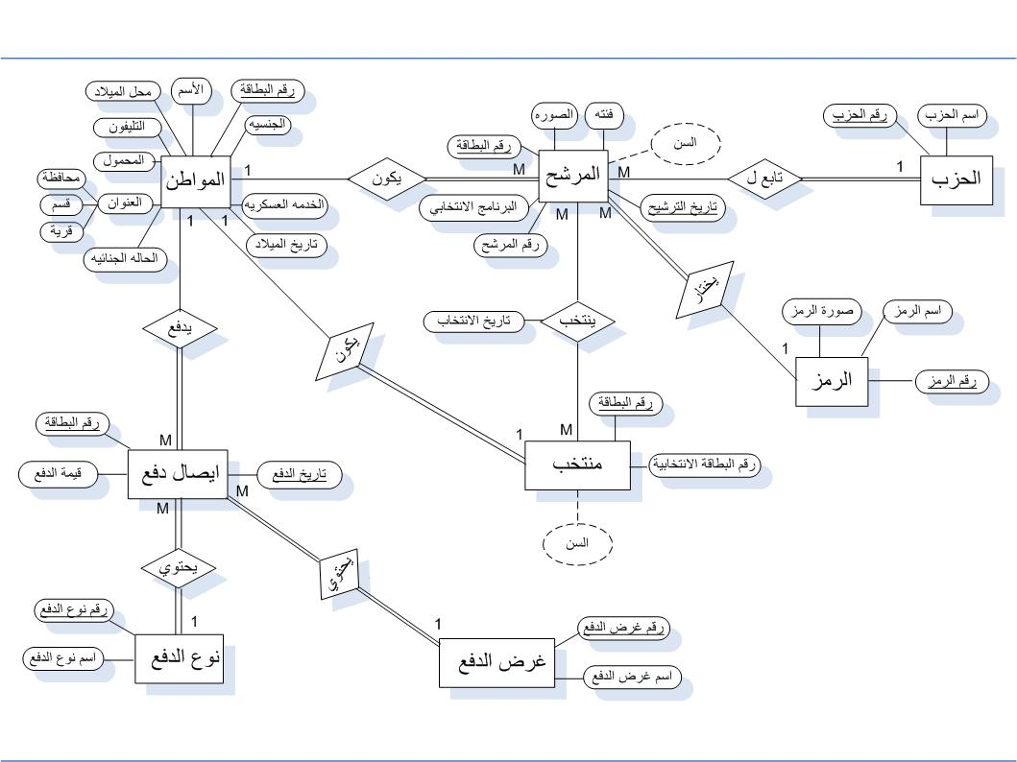
Entity relationship diagram (ERD)
37
: Mapping

المواطن:
رقم البطاقة | الاسم | التليفون | الحاله الجنائيه | محافظة | قسم | قرية | محل الميلاد | تاريخ الميلاد | الخدمه العسكريه | الجنسيه | المحمول

رقم البطاقة | تاريخ الترشيح | رقم المرشح | فتة | رقم الرمز  ............... | صورة المرشح | البرنامج الانتخابي | رقم الحزب  ...............
المرشح

الحزب
رقم الحزب | أسم الحزب

الرمز
رقم الرمز | أسم الرمز | صورة الرمز

الدفع أيصال
(تاريخ الدفع | رقم البطاقة  .............. | رقم غرض الدفع  ....................... | قيمة الدفع | رقم نوع الدفع  ..................

منتخب
رقم البطاقة  .............. | رقم البطاقة الانتخابية

نوع الدفع
رقم نوع الدفع | أسم نوع الدفع

غرض الدفع
رقم غرض الدفع | أسم غرض الدفع

الأنتخاب
(رقم بطاقة المرشح  ......................... | رقم بطاقة المنتخب  ....................... | تاريخ الترشيح)  .................. | تاريخ الانتخاب

و لضمان حق المنتخب في سرية الادلاء بصوته و تسجيل مشاركته في الانتخابات فسوف نستعيض عن تسجيل رقم بطاقة المنتخب في الانتخاب برقم مسلسل يحل محل رقم بطاقة المنتخب وبذلك لن يستطيع احد معرفة من المرشح الذي انتخبه هذا المنتخب . كما يلي
الإنتخاب
(رقم بطاقة المرشح  ......................... | رقم مسلسل  ....................... | تاريخ الترشيح)  .................. | تاريخ الانتخاب
38
3

الـمـحـتـويـــات:
البـــــــــاب

Design Model

Process Design *

Database Design*

الـمـحـتـويـــات:
1

الفصل

Process Design

Used tools
Control mode
Modular decomposition
System structure
System framework
Static model to main system
Static model to sub systems
Use CASE
Scenario
Object Diagram
Sequential diagram
State diagram

الادوات المستخدمه:

*سوف يتم إستخدام ASP.net 2 في عمليات التعامل مع قاعدة البيانات ومعلجاتها وإستخراج
الإحصائيات.

*سوف يتم إسستخدام ORACLE engine لبناء قاعدة البيانات .

*سوف يتم إستخدام Imagerelay,Photoshop,HTML,FLASH Animator, Action Script, وهذا لبناء الشكل العام للموقع.

* تم لإستخدام ال visio لعمل الرسومات الخاصه بالوثائق

وقد تم الإتفاق علي إستخدام هذه الادوات طبقا لما بها من إمكانيات و خصائص تفيد في بناء موقع متميز.

Control model:
سوف نقوم بإستخدام
Centralized model----> Manager model
وهذا النظام يتم إستخدامه عندما يكون المستخدمين ليس علي دراية كافية للنظام, ويفضل أيضا وذلك لزيادة عدد المستخدمين لهذا النظام.

Modular decomposition:

لان معظم لغات البرمجه تستخدم هذا النظام (object oriented model )سوف يتم
وهو نظام يتيح سهوله الصيانه للنظام والتنظيم الجيد.

System structure:

(MVC ويطلق علي هذا النظام إسم ((three tire client server) سوف يتم إستخدام
وهو نظام يسمح بتوفير الامان حيث تكون قاعدة البيانات في طبقة وفي الطبقة الثانية توجد المعالجة للبيانات
وفي الثالث يوجد الشاشات الخاصة بالمدخلات والمخرجات . وكذلك يسمح بإستخدام النظام لاكبر عدد من
المستخدمين.
---MVC---
قاعدة البيانات
الشاشات والعرض
معالجة البيانات

39
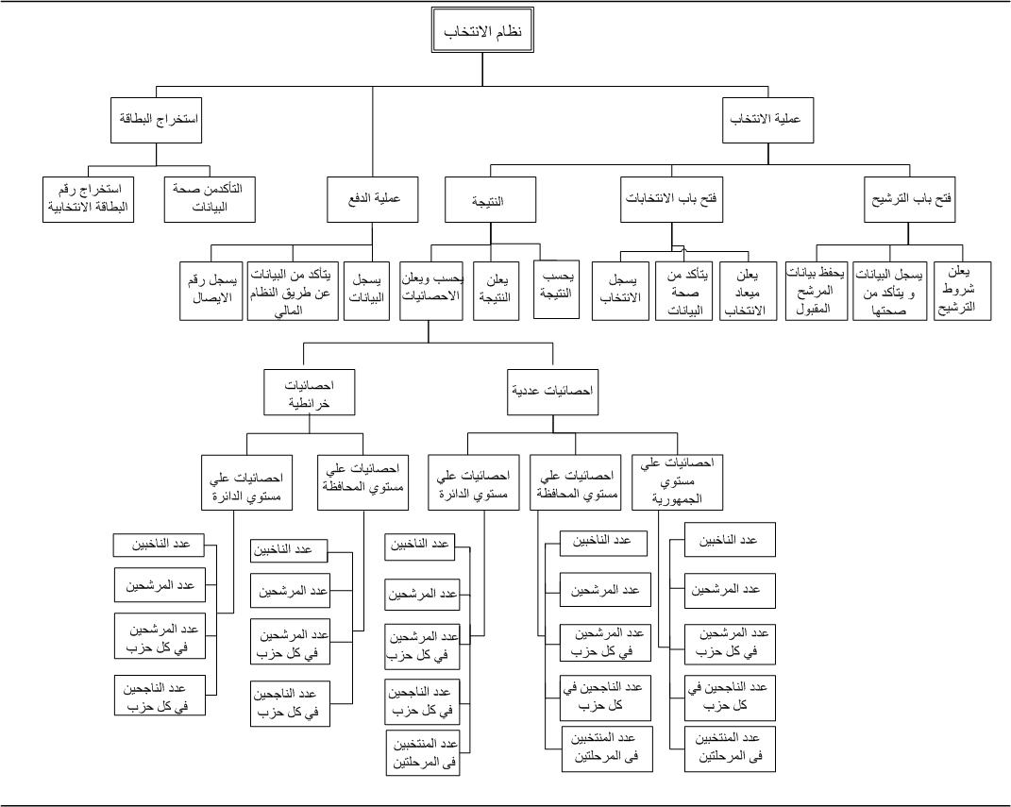
System framework:

40
Static model to main system:

نظام الانتخابات
هذا النظام يختص باجراء العملية الانتخابية واخراج النتيجة
يعمل كوسيط بين الموقع والنظام المالى الذى يتعامل معة المواطن

عملية الانتخاب (sub_sys)

استخراج البطاقة الانتخابية(sub_sys)

يقوم باستخرج البطاقة الانتخابية لغير حامليها

عملية الدفع (Module)

Static model to sub systems:

عملية الانتخاب"SUB _SYS"
فتح باب الترشيح(module)
ييعلن شروط الترشيح و قوم باخذ بيانات المرشحين والتحقق من صحتها ويتم اجرات قبولهم
يفتح باب الانتخاب و يتحقق من بيناتهم ويسجل انتخابهم
فتح باب الانتخاب (module)
يحسب ويخرج النتيجه النهائية ويخرج بعض الاحصائيات
النتيجة (module)
41

يعلن شروط الترشيح عن هذة السنة
يعمل كوسيط بين الموقع والنظام المالى الذى يتعامل معة المواطن

نظام الانتخاب(system)

فتح باب الترشيح(module)

تسجيل البيانت والتاكد من صحتها()

اعلان شروط الترشيح()
يملى بيانات المرشحين ويتاكد من صحتها ومطابقتها

حفظ بيانات المرشح المقبول()

يحفظ بيانات المرشحين المقبولين

عملية الدفع (Module)

يعلن عن ميعاد فتح باب الانتخاب

فتح باب الانتخاب(module)

اعلان ميعاد الانتخاب()
يسجل البيانات ويتأكد من صحتها()

يملى البيانات الخاصة بالمنتخب للتحقق من شخصيتة ويتحقق من صحتها

يسجل الانتخاب()
يسجل صوت المنتخب واى المرشحين اختار

42

النتيجةModule
اخراج نتيجة الانتخاب النهائية
وبعض الاحصائيات
يقوم بحساب النتيجة

يعلن النتيجة ()

يحسب النتيجة()

يخرج بعض الإحصائيات()

يقوم بعمل بعض الإحصائيات المطلوبة

الدفع(module)

التحقق من صحة البيانات ()
يسجل البيانات()
يسجل بعض البيانات مثل نوع الدفع بالاضافة الى بعض بيانات الدافع
يقوم باخذ بيانات الدفع والتحقق من إن البيانات الخاصة بعملية الدفع صحيحة

تسجيل رقم الايصال()

يسجل رقم الايصال كدليل على تمام عملية الدفع

43

يعطى رقم البطاقة الانتخابية لصاحبها بعد التاكد من تمام الدفع
يعمل كوسيط بين الموقع والنظام المالى الذى يتعامل معة المواطن

نظام الانتخاب(system)

نظام استخراج البطاقة الانتخابية "SUB _SYS"

التاكد من صحته البيانات(module)
ياخذ بيانات المواطن ويتاكد من صحتها

استخراج البطاقة(module)

عملية الدفع (Module)

44
Dynamic model:

وهي تستخدم في توضيح العلاقه بين المستخدم او اي نظام اخر والنظام الحالي وهو يتكون من جزئين

1. Use Case Diagram
2. Scenario

1.Use CASE Diagram:
ويتكون من شكلين اساسيين هما كلاتي

Actor

وهو اي شخص او نظام اخر يتعامل مع النظام مهما

كان هذا التعامل .إذا كان إنتقال بيانات والي ما أخر ذلك.

Use case
وهي توضح اي Function تتم داخل النظام

واليكم تطبيق هذة الاداه علي نظام الإنتخابات :

45
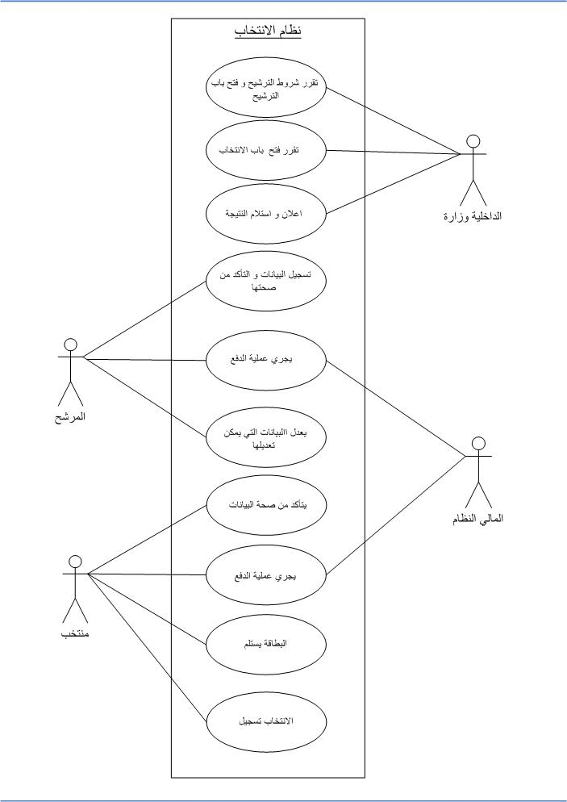
46
Use Case Diagram:

Scenario

وزارة الداخلية: تقرر شروط الترشيح و ميعاد فتح باب الترشيح .

الموقع : يعلن عن شروط الترشيح و يفتح باب الترشيح في الموعد المحدد

المرشح: يملئ طلب الترشيح و البيانات الخاصه به (رقم البطاقه و الحزب والخ .....)

الموقع : يقارن طلبات الترشيح بشروط الترشيح ويتاكد من صحة البيانات ومطاتبقتها فاذا كان احد الشروط غير متوافر فيه لن يقبل كمرشح ويرسال طلب دفع الى المرشحين المقبولين. و يرسل طلب دفع التأمين للمرشح

المرشح: يملئ طلب الدفع .

النظام المالي : يتأكد من صحة البيانات و يتم عملية الدفع و يرسل رقم الايصال .

الموقع : يسجل رقم الايصال و يطلب الرمز و البرنامج الانتخابي .

المرشح: يختار الرمز و يعرض البرنامج الانتخابي الخاص به .

الموقع: يسجل بيانات المرشحين المقبولين و رمز كلا منهم و البرنامج الانتخابي الخاص بهم .

وزارة الداخلية : تقرر غلق باب الترشيح و فتح باب الانتخاب .

الموقع: يغلق باب الترشيح ويعلن عن كل المرشحين مع رمز كل مرشح و البرنامج الانتخابي له يفتح باب الانتخاب في الموعد المحدد لذلك.

المنتخب: .يتقدم المنتخب ليسجل انتخابه فيملئ البيانات الخاصه به (مثل الاسم بالكامل و رقم البطاقه الانتخابيه و رقم البطاقه والخ....)

الموقع: يتاكد من صحة البيانات ومطاتبقتها بها فأذا كانت غير صحيحه يطالب بأعادة ادخالها و عند ادخال بيانات صحيحه يسمح له باختيار المرشح اي تسجيل انتخابه .

المنتخب: ينتخب من يريد .

الموقع: يستقبل انتخابة ثم يتم غلق باب الانتخاب في الموعد المحدد و يتم حساب نتيجة الانتخابات و معرفة اسماء المرشحين الناجحين و عرضها علي الموقع مع بعض الاحصائيات التي توضح نتيجة الانتخابات .

وزارة الداخلية: تستقبل النتيجة والاحصائيات المطلوبة.

طالب البطاقة: يملئ بيانات طلب استخراج البطاقة (مثل الاسم بالكامل و رقم البطاقه والخ.....) .
47
الموقع : يتاكد من بياناتة فأذا كانت غير صحيحه يطالب بأعادة ادخالها و عند ادخال البيانات صحيحه ويطلب منة دفع الرسوم لاستخراج البطاقة.

طالب البطاقة: يدفع المبلغ المطلوب .

الموقع: يعطى رقم البطاقة بعد اخذ المبلغ المطلوب و يكون ذلك رقم بطاقته الانتخابيه فلا يسمح بتكرار هذا الرقم لبطاقه انتخابيه اخرى و لا يسمح له باستخراج غيرها . و يرسل طلب دفع رسوم استخراج البطاقة لطالب البطاقة .

طالب البطاقة: يملئ طلب الدفع .

النظام المالي : يتأكد من صحة البيانات و يتم عملية الدفع و يرسل رقم الايصال .

الموقع : يسجل رقم الايصال .

طالب البطاقة: يستلم رقم البطاقة .

و بالتالي ينحصر دور كلا منهم في الوظائف التالية :-

وزارة الداخلية:
تقرر وزارة الداخلية شروط الترشيح و ميعاد فتح باب الترشيح و فتح باب الانتخاب فيعلن الموقع عن شروط الترشيح و يفتح باب الترشيح في الموعد المحدد و يقارن طلبات الترشيح بشروط الترشيح ثم يفتح باب الانتخاب و يغلق باب الترشيح في الموعد المحدد. كما تمد وزارة الداخلية الموقع ببيانات المواطنين كامله (مثل رقم البطاقه و الاسم كامل و الخ .....) للتأكد من صحة البيانات التي تم ادخالها بواسطة ( المرشحين و المنتخبين و طالب استخراج بطاقه انتخابيه ) و تستقبل النتيجة والاحصائيات المطلوبة. من الموقع .

المرشح:
بعد اعلان شروط الترشيح و فتح باب الترشيح يتقدم المرشح ليملئ طلب الترشيح و البيانات الخاصه به (رقم البطاقه و الحزب والخ .....) فاذا كان احد الشروط غير متوافر فيه لن يقبل كمرشح او اذا كان احد البيانات غير كامله سيطالبه الموقع باضافتها اما اذا كانت البيانات صحيحة و كاملة يسمح له بدفع التامين حتي يقبل كمرشح ثم يدفع المرشح التأمين و يوضع في قائمة المرشحين . ثم يختار الرمز و يعرض البرنامج الانتخابي الخاص به .

المنتخب:
بعد غلق باب الترشيح والاعلان عن كل المرشحين مع رمز كل مرشح و البرنامج الانتخابي له يفتح باب الانتخاب في الموعد المحدد لذلك .يتقدم المنتخب ليسجل انتخابه فيملئ البيانات الخاصه به (مثل الاسم بالكامل و رقم البطاقه الانتخابيه و رقم البطاقه والخ....) و يتم التأكد من صحة هذه البيانات من خلال بيانات المواطنين التي تمد وزارة الداخلية الموقع بها فأذا كانت غير صحيحه يطالب بأعادة ادخالها و عند ادخال بيانات صحيحه يسمح له باختيار المرشح اي تسجيل انتخابه ( ينتخب من يريد) .ثم يتم غلق باب الانتخاب في الموعد المحدد و يتم حساب نتيجة الانتخابات و معرفة اسماء المرشحين الناجحين و عرضها علي الموقع مع بعض الاحصائيات التي توضح نتيجة الانتخابات .
48

طالب بطاقه انتخابية:
عندما يريد مواطن استخراج بطاقة انتخابية فعليه ان يملئ بيانات طلب استخراج البطاقة (مثل الاسم بالكامل و رقم البطاقه والخ.....) و يتم التأكد من صحة هذه البيانات من خلال بيانات المواطنين التي تمد وزارة الداخلية الموقع بها فأذا كانت غير صحيحه يطالب بأعادة ادخالها و عند ادخال بيانات صحيحه يسمح له بدفع الرسوم لاستخراج البطاقة و بعد اتمام عملية الدفع يستلم رقم البطاقة و يكون ذلك رقم بطاقته الانتخابيه فلا يسمح بتكرار هذا الرقم لبطاقه انتخابيه اخرى و لا يسمح له باستخراج غيرها .

النظام المالي : يتأكد من البيانات الخاصة بالدفع ثم يتم عملية الدفع و يخرج رقم الايصال ويسجله الموقع للتأكد من اتمام عملية الدفع

Object Diagram:

يعتبر object diagram هو احد اهم الادوات والتي تفيد عندما يتم إستخدام لغه برمجه تقوم علي اساس Object oriented لانه يوضح الObject الموجوده في النظام من حيث البيانات والوظائف الخاصه به .

وتبين هذه الاداه علاقه الObjects الموجودة في النظام مع بعضها البعض والوظائف المشتركة بين
ال Objects .

واليكم تطبيق هذه الاداه علي نظام الإنتخابات.

49
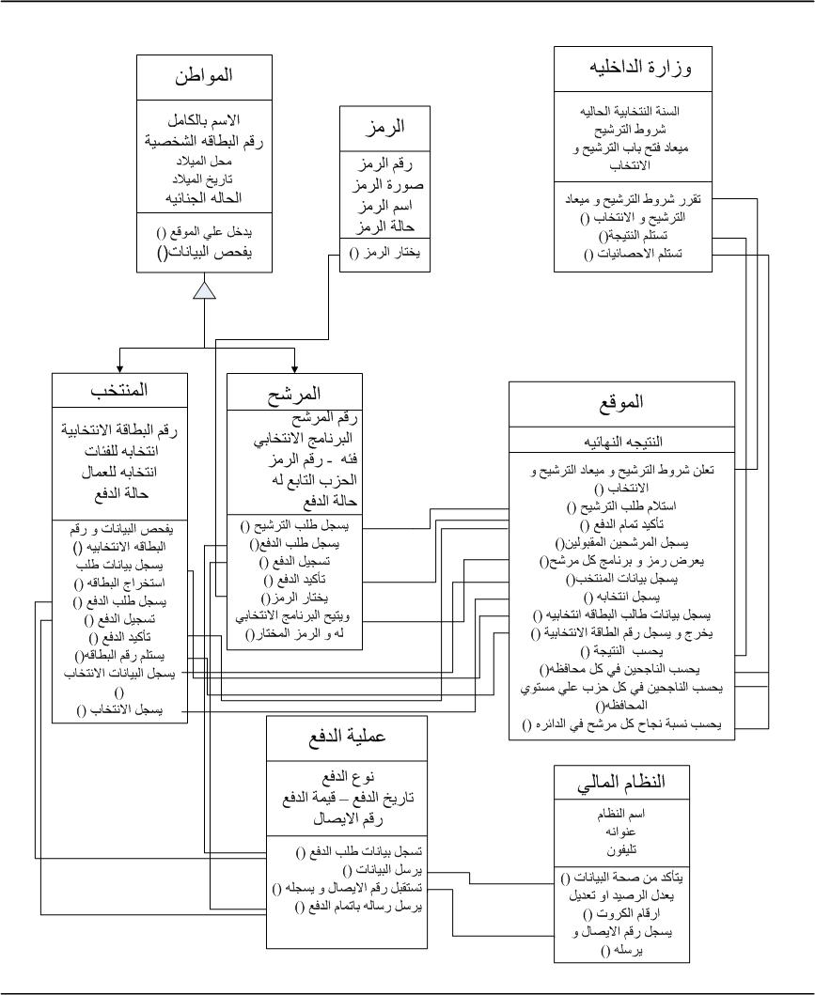
50
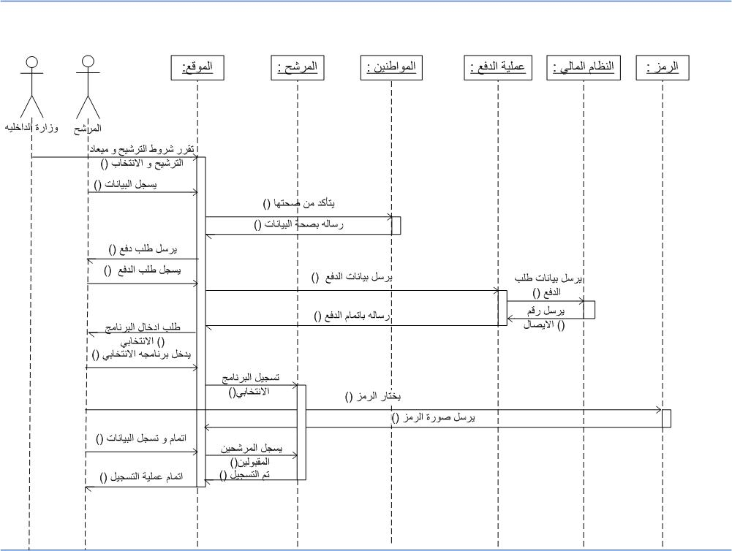
Sequential diagram
51
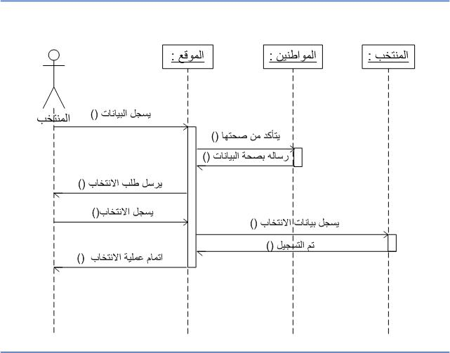

52
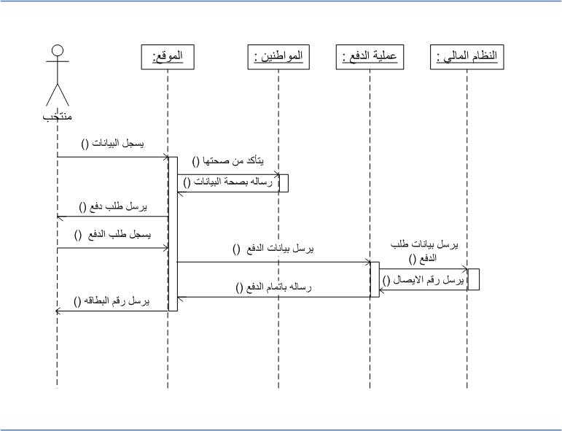

53
State Diagram
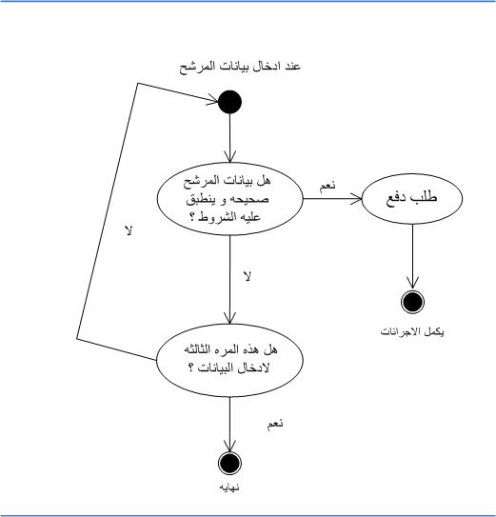

تم الإتفاق علي ان نقوم بعمل فحص بيانات المرشح ثلاث مرات في حالة إذا كانت البيانات خطأ وهذا للامان ولضمان الجوده في الخدمة لكل المرشحين
54
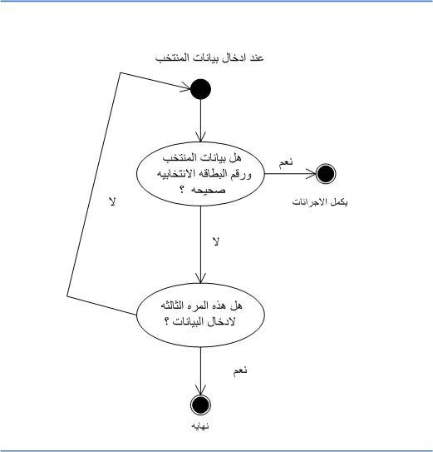

تم الإتفاق علي ان نقوم بعمل فحص بيانات المنتخب ثلاث مرات في حالة إذا كانت البيانات خطأ وهذا للامان ولضمان الجوده في الخدمة لكل المنتخبين

55
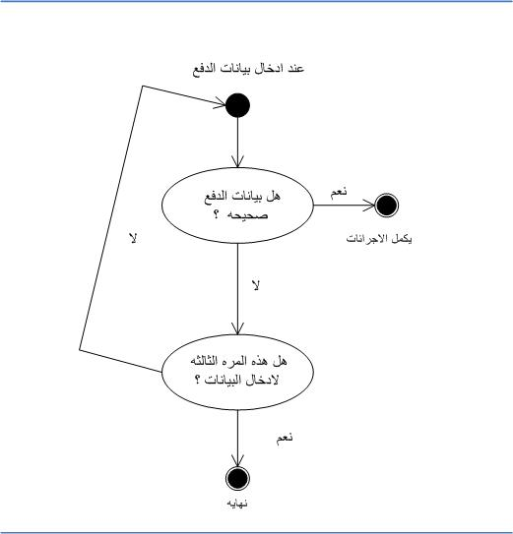

تم الإتفاق علي ان نقوم بعمل فحص بيانات الدفع ثلاث مرات في حالة إذا كانت البيانات خطأ وهذا للامان ولضمان الجوده في الخدمة لكل المدفوعات
56
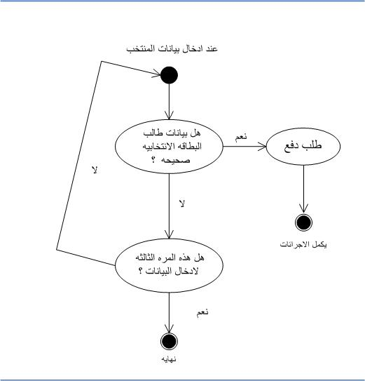

تم الإتفاق علي ان نقوم بعمل فحص بيانات طالب البطاقه ثلاث مرات في حالة إذا كانت البيانات خطأ وهذا للامان ولضمان الجوده في الخدمة لكل الطلبات
57
2

الـمـحـتـويـــات:
الفصل

Data base Design

Relational model *

* Tables Design

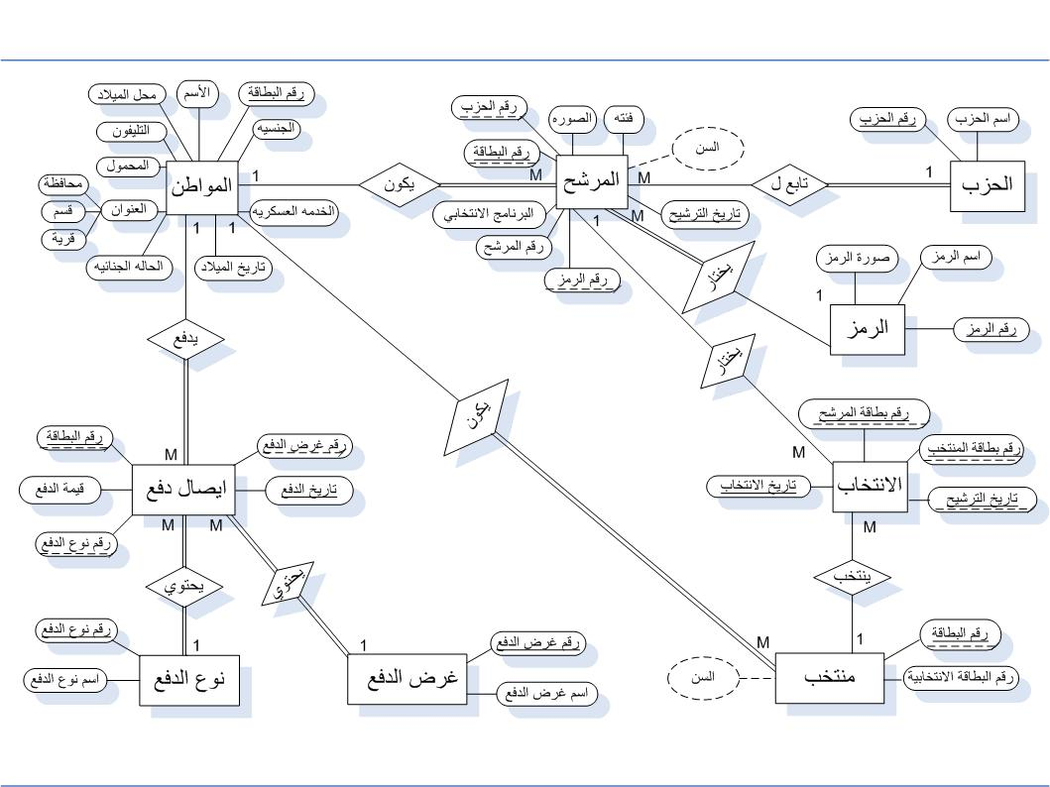
Relational Model:
58
تصميم الجداول:

المواطن

العنصر  Item | الوصف  Description | النوع  Data type | الطول  Length | القيمة الإفتراضية  Default value | القيود  Role | الإختبارات  Validation
SSN | رقم بطاقة المواطن | Number | 30 | --- | PK | ---
Name | اسم المواطن | Varchar2 | 100 | --- | --- | ---
Phone  Mobile | رقم تليفون المواطن  رقم التايفون المحمول | Varchar2  Varchar2 | 30  35 | ---  --- | ---  --- | ---  ---
Governorate | المحافظة التابع لها المواطن | Varchar2 | 50 | --- | --- | ---
Department | القسم التابع لها المواطن | Varchar2 | 50 | --- | --- | ---
Village  Birthplace  Birthrate  Military states  Criminal states | القرية التابع لها المواطن  محل ميلاد المواطن  تاريخ ميلاد المواطن  حالة المواطن من الخدمه العسكريه  الحاله الجنائية للمواطن | Varchar2  Varchar2  Date  Varchar2  Varchar2 | 50  100  50  150 | ---  ---  ---  ---  --- | ---  ---  ---  ---  --- | ---  ---  ---  ---  ---

المرشح
59
العنصر  Item | الوصف  Description | النوع  Data type | الطول  Length | القيمة الإفتراضية  Default value | القيود  Role | الإختبارات  Validation
SSN | رقم بطاقة المرشح | Number | 30 | --- | PK,FK | ---
Candidcy_date | تاريخ الترشيح | Date |  | --- | PK | ---
Candidate_No | رقم المرشح الخاص به | Number | 30 | --- | --- | ---
Candidate  _category | الفئه التابع لها المرشح وهي إما عمال او فئات | Number | 4 | --- | --- | ---
Symbol_NO | رقم رمز المرشح | Number | 30 | --- | FK | ---
Political_party  _Num  Photo  Platform | رقم الحزب التابع له المرشح  صوره المرشح  البرنامج الإنتخابي | Number  BLOB  BLOB | 10 | ---  ---  --- | FK  ---  --- | ---  ---  ---

منتخب

العنصر  Item | الوصف  Description | النوع  Data type | الطول  Length | القيمة الإفتراضية  Default value | القيود  Role | الإختبارات  Validation
SSN | رقم بطاقة المنتخب او طالب البطاقه | Number | 30 | --- | PK | ---
Election_card_no  Flag | رقم البطاقة الإنتخابية  وهو رقم يبين حاله المنتخب | Number  Number | 30  2 | ---  --- | ---  --- | ---  ---

الإنتخاب

العنصر  Item | الوصف  Description | النوع  Data type | الطول  Length | القيمة الإفتراضية  Default value | القيود  Role | الإختبارات  Validation
Candidate_SSN | رقم بطاقة المرشح الذي تم إنتخابه | Number | 30 | --- | PK,FK | ---
Elector_SSN | رقم بطاقة المنتخب | Number | 30 | --- | PK,FK | ---
Candidacy_Date | تاريخ الترشيح الذي قام فيه المرشح بترشيح نفسه | Date |  | --- | PK,FK | ---
Election_Date | التاريخ الذي تم فيه الإنتخاب | Date |  | --- | PK | ---

إيصال الدفع
العنصر  Item | الوصف  Description | النوع  Data type | الطول  Length | القيمة الإفتراضية  Default value | القيود  Role | الإختبارات  Validation
Payment_date | التاريخ الذي تم عملية الدفع فيه | Date |  | --- | PK | ---
SSN | رقم بطاقة المرشح او طالب البطاقة | Number | 10 | --- | PK,FK | ---
Payment_value  Payment_kind_no  Payment_reason  _no | قيمة المبلغ المدفوع  رقم غرض الدفع  رقم سبب الدفع | Float  Number  Number | 20  30  30 | ---  ---  --- | ---  FK  FK | ---  ---  ---
60

العنصر  Item | الوصف  Description | النوع  Data type | الطول  Length | القيمة الإفتراضية  Default value | القيود  Role | الإختبارات  Validation
Symbol_number | رقم الرمز | Number | 30 | --- | PK | ---
Symbol_name | اسم الرمز | Varchar2 | 70 | --- | --- | ---
Symbol_photo | صورة الرمز | BLOB |  | --- | --- | ---
الرمز

الحزب
العنصر  Item | الوصف  Description | النوع  Data type | الطول  Length | القيمة الإفتراضية  Default value | القيود  Role | الإختبارات  Validation
Political_party_NO | رقم الحزب | Number | 30 | --- | PK | ---
Political_party_name_ | اسم الحزب | Varchar2 | 70 | --- | --- | ---

العنصر  Item | الوصف  Description | النوع  Data type | الطول  Length | القيمة الإفتراضية  Default value | القيود  Role | الإختبارات  Validation
Payment_kind_no | رقم نوع الدفع | Number | 30 | --- | PK | ---
Payment_kind_name | نوع الدفع اما بكرت الإتمان او الكروت العاديه | Varchar2 | 70 | --- | --- | ---
نوع الدفع

غرض الدفع
العنصر  Item | الوصف  Description | النوع  Data type | الطول  Length | القيمة الإفتراضية  Default value | القيود  Role | الإختبارات  Validation
Payment_reason_no | رقم غرض الدفع | Number | 30 | --- | PK | ---
Political_party_name_ | غرض الدفع إما للحصول علي بطاقه إنتخابيه او دفع مبلغ التأمين | Varchar2 | 70 | --- | --- | ---

61
3

الـمـحـتـويـــات:
الفصل

Interface design

Main Form (Master Page)

Data Forms

Messages

Descriptive Messages

Validation Messages

Error Messages

Output Forms

Static Pages

